**PENGEMBANGAN APLIKASI ANDROID *MARKETPLACE* PADA SISTEM MANAJEMEN RANTAI PASOK "PANEN-PANEN"**

**SKRIPSI**

Digunakan Sebagai Syarat Maju Ujian Diploma IV

Politeknik Negeri Malang

**Oleh:**

**FARDHAN ARDHI RAMADHAN NIM. 1741720045**



**PROGRAM STUDI TEKNIK INFORMATIKA**

**JURUSAN TEKNOLOGI INFORMASI**

**POLITEKNIK NEGERI MALANG**

**JULI 202****1**

# HALAMAN PENGESAHAN

**PENGEMBANGAN APLIKASI ANDROID *MARKETPLACE* PADA SISTEM MANAJEMEN RANTAI PASOK "PANEN-PANEN"**

Disusun oleh:

**FARDHAN ARDHI RAMADHAN NIM. 1741720045**

**Laporan Akhir ini telah diuji pada tanggal 29 Juli 2021**

**Disetujui oleh:**

|  |  |  |  |  |
| --- | --- | --- | --- | --- |
| 1. | Pembimbing Utama | : | Dr. Eng. Rosa Andrie Asmara, ST., MT.  NIP. 19801010 200501 1 001 | ........................... |
|  |  |  |  |  |
| 2. | Pembimbing Pendamping | : | Mohammad Arda Dwi Ardianto, S.Kom. | ........................... |
|  |  |  |  |  |
| 3. | Penguji  Utama | : | Gunawan Budi Prasetyo, ST., MMT., Ph.D.  NIP. 19770424 200812 1 001 | ........................... |
|  |  |  |  |  |
| 4. | Penguji Pendamping | : | Moch. Zawaruddin Abdullah, S.ST., M.Kom  NIP. 19890210 201903 1 019 | ........................... |

Mengetahui,

|  |  |
| --- | --- |
| Ketua Jurusan  Teknologi Informasi | Ketua Program Studi  Teknik Informatika |
| Rudy Ariyanto, S.T., M.Cs. | Imam Fahrur Rozi, S.T., M.T. |
| NIP. 19711110 199903 1 002 | |  | | --- | | NIP. 19840610 200812 1 004 | |

# PERNYATAAN

Dengan ini saya menyatakan bahwa pada Skripsi ini tidak terdapat karya, baik seluruh maupun sebagian, yang sudah pernah diajukan untuk memperoleh gelar akademik di Perguruan Tinggi manapun, dan sepanjang pengetahuan saya juga tidak terdapat karya atau pendapat yang pernah ditulis atau diterbitkan oleh orang lain, kecuali yang secara tertulis disitasi dalam naskah ini serta disebutkan dalam daftar sitasi/pustaka.

|  |  |
| --- | --- |
|  | Malang, 26 Juli 2021  Fardhan Ardhi R. |

# ABSTRAK

**Ardhi R., Fardhan**. “Pengembangan Aplikasi Android *Marketplace* Pada Sistem Manajemen Rantai Pasok ‘Panen-Panen’”. **Pembimbing: (1) Dr. Eng. Rosa Andrie Asmara, ST., MT, (2) Mohammad Arda Dwi Ardianto, S.Kom.**

**Skripsi, Program Studi Teknik Informatika, Jurusan Teknologi Informasi, Politeknik Negeri Malang, 2021.**

Sektor pertanian merupakan sektor utama dalam pemenuhan kebutuhan pangan di indonesia. Namun disisi lain, banyak kelompok masyarakan dirugikan akibat permasalahan yang timbul akibat rantai distribusi penjualan produk panen hasil pertanian tersebut yang cukup panjang dimana sebagian besar distributor didominasi oleh tengkulak yang membuat harga produk naik apabila sampai ke konsumen. Oleh karena itu PT. Infonika Parasa sebagai mitra menginisiasi sebuah ekosistem manajemen rantai pasok bernama "Panen-Panen" untuk mengatasi permasalahan tersebut. Sehingga dikembangkan aplikasi jual beli berbasis *marketplace* di bidang pertanian sesuai dengan kebutuhan yang disediakan oleh mitra. Pengembangan aplikasi ini diharapkan dapat memutus rantai distribusi yang panjang dengan cara menghubungkan penjual dan pembeli sehingga dapat bertransaksi secara langsung. Aplikasi yang dikembangkan menggunakan flutter sebagai kerangka kerja dengan menggunakan metode pengembangan RAD (*Rapid Application Development*). Aspek pengujian yang dilakukan adalah pengujian API dan pengujian fungsional. Berdasarkan hasil pengujian tersebut, aplikasi yang dibuat berjalan dengan baik sesuai dengan perencanaan yang telah dibuat.

**Kata Kunci :** aplikasi android, manajemen rantai pasok, *marketplace*, RAD

# *ABSTRACT*

***Ardhi R., Fardhan****. “Marketplace Android App Development in the ‘Panen-Panen’ Supply Chain Management System”.* ***Counseling Supervisor: (1) Dr. Eng. Rosa Andrie Asmara, ST., MT, (2) Mohammad Arda Dwi Ardianto, S.Kom.***

***Thesis, Informatics Management Study Program, Department of Information Technology, State Polytechnic of Malang, 2021.***

*The agricultural sector is the main sector in Indonesian food needs. But on the other hand, there are problems that arise due to the long distribution and sale of the harvest where most distributors are dominated by middlemen who make product prices rise when it reaches consumers. Therefore PT. Infonika Parasa as a partner initiated a supply chain management ecosystem called "Panen-Panen" to overcome these problems. So they develop a marketplace-based app in the agricultural sector according to the needs provided by partners. The development of this app is expected to break the long distribution chain by connecting sellers and buyers directly in one place. Marketplace app developed using flutter as a framework using the RAD (Rapid Application Development) method. In this development, API testing and functional testing will be carried out. Based on the test results, the app runs well according to the requirement planning.*

***Keywords :*** *android application, supply chain management, marketplace, RAD*

# KATA PENGANTAR

Puji Syukur kami panjatkan kehadirat Allah SWT/Tuhan YME atas segala rahmat dan hidayah-Nya penulis dapat menyelesaikan skripsi dengan judul “PENGEMBANGAN APLIKASI ANDROID *MARKETPLACE* PADA SISTEM MANAJEMEN RANTAI PASOK ‘PANEN-PANEN’”. Skripsi ini penulis susun sebagai persyaratan untuk menyelesaikan studi program Diploma IV Program Studi Teknik Informatika, Jurusan Teknologi Informasi, Politeknik Negeri Malang.

Kami menyadari bahwasannya dengan tanpa adanya dukungan dan kerja sama dari berbagai pihak, kegiatan laporan akhir ini tidak akan dapat berjalan baik. Untuk itu, kami ingin menyampaikan rasa terima kasih kepada:

1. Bapak Rudy Ariyanto, ST., M.Cs., selaku Ketua Jurusan Teknologi Informasi
2. Bapak Imam Fahrur Rozi, ST., MT., selaku Ketua Program Studi Teknik Informatika
3. Bapak Dr. Eng. Rosa Andrie Asmara, ST., MT., selaku Pembimbing Utama Skripsi
4. Bapak Mohammad Arda Dwi Ardianto, S.Kom., selaku Pembimbing Pendamping Skripsi
5. Kedua orang tua dan keluarga yang selalu mendukung dan memberikan semangat
6. Rekan – rekan Jurusan Teknologi Informasi khususnya Program Studi Teknologi Informasi Politeknik Negeri Malang yang telah banyak membantu
7. Dan seluruh pihak yang telah membantu dan mendukung lancarnya pembuatan Laporan Akhir dari awal hingga akhir yang tidak dapat kami sebutkan satu persatu.

Penulis menyadari bahwa dalam penyusunan laporan akhir ini, masih banyak terdapat kekurangan dan kelemahan yang dimiliki penulis baik itu sistematika penulisan maupun penggunaan bahasa. Untuk itu penulis mengharapkan saran dan kritik dari berbagai pihak yang bersifat membangun demi penyempurnaan laporan ini. Semoga laporan ini berguna bagi pembaca secara umum dan penulis secara khusus. Akhir kata, penulis ucapkan banyak terima kasih.

Malang, 26 Juli 2021

Penulis

# DAFTAR ISI

Halaman

SAMPUL DEPAN i

HALAMAN PENGESAHAN ii

PERNYATAAN iii

ABSTRAK iv

*ABSTRACT* v

KATA PENGANTAR vi

DAFTAR ISI vii

DAFTAR GAMBAR ix

DAFTAR TABEL xii

DAFTAR Lampiran xiv

BAB I. PENDAHULUAN 15

1.1 Latar Belakang 15

1.2 Rumusan Masalah 17

1.3 Batasan Masalah 17

1.4 Tujuan 17

1.5 Manfaat 18

1.6 Sistematika Penulisan 18

BAB II. LANDASAN TEORI 19

2.1 *Marketplace* 19

2.2 Manajemen Rantai Pasok 19

2.3 Android 19

2.4 Flutter 20

2.5 API 20

BAB III. METODOLOGI PENGEMBANGAN 21

3.1 Analisis Kebutuhan Mitra 21

3.1.1 Profil Mitra 21

3.1.2 Platform Panen-Panen 21

3.1.3 Skema Perdagangan Panen-Panen 24

3.1.4 Proses Bisnis Model Panen-Panen 25

3.1.5 Proses Bisnis Model *Marketplace* 26

3.2 Deskripsi Sistem 26

3.3 Metode Pengembangan 28

3.3.1 Perencanaan Kebutuhan (*Requirements Planning*) 29

3.3.2 Ruang Kerja Perancangan (*Workshop Design*) 29

3.3.3 Implementasi 30

BAB IV. Analisis dan Perancangan Sistem 31

4.1 Analisis Sistem 31

4.1.1 Analisis Kebutuhan Fungsional 31

4.1.2 Analisis Kebutuhan Non-Fungsional 32

4.1.3 Identifikasi Fitur 32

4.2 Perancangan Sistem 33

4.2.1 Desain Sistem 33

4.2.2 *Use Case Diagram* 34

4.2.3 *Use Case Scenario* 35

4.2.4 *Activity Diagram* 40

4.2.5 *Sequence Diagram* 48

4.2.6 *Class Diagram* 53

4.2.7 Perancangan Antarmuka 59

BAB V. Implementasi dan Pengujian 77

5.1 Implementasi Tampilan 77

5.2 Pengujian 95

5.2.1 Pengujian API (*Application Programming Interface*) 95

5.2.2 Pengujian Fungsional 111

BAB VI. Hasil dan Pembahasan 116

6.1 Hasil 116

6.2 Pembahasan 117

BAB VII. Kesimpulan dan Saran 118

7.1 Kesimpulan 118

7.2 Saran 118

DAFTAR PUSTAKA 119

# DAFTAR GAMBAR

Halaman

Gambar 3.1 Logo PT. Infonika Parasa 21

Gambar 3.2 Diagram blok platform Panen-Panen 23

Gambar 3.3 Proses bisnis model Panen-Panen 25

Gambar 3.4 Diagram blok aplikasi *marketplace* 26

Gambar 3.5 Siklus pengembangan metode *Rapid Application Development* Sumber: (Adikara et al., 2020). 28

Gambar 4.1 Diagram Blok Perancangan Sistem 31

Gambar 4.2 Arsitektur Sistem 34

Gambar 4.3 *Use Case Diagram* 34

Gambar 4.4 *Activity Diagram* Pembelian Produk 41

Gambar 4.5 *Activity Diagram* Mengelola Profil 42

Gambar 4.6 *Activity Diagram* Mengonfirmasi Pesanan Selesai 43

Gambar 4.7 *Activity Diagram* Menawar Lelang 44

Gambar 4.8 *Activity Diagram* Mengelola Keranjang 45

Gambar 4.9 *Activity Diagram* Mengelola Produk 47

Gambar 4.10 *Activity Diagram* Pencarian 48

Gambar 4.11 *Sequence Diagram* Pembelian Produk 48

Gambar 4.12 *Sequence Diagram* Mengelola Profil 49

Gambar 4.13 *Sequence Diagram* Mengonfirmasi Pesanan Selesai 49

Gambar 4.14 *Sequence Diagram* Menawar Lelang 50

Gambar 4.15 *Sequence Diagram* Mengelola Keranjang 51

Gambar 4.16 *Sequence Diagram* Mengelola Produk Penjualan 51

Gambar 4.17 *Sequence Diagram* Pencarian 52

Gambar 4.18 *Class Diagram* Pembelian Produk 53

Gambar 4.19 *Class Diagram* Mengelola Profil 54

Gambar 4.20 *Class Diagram* Mengonfirmasi Pesanan Selesai 55

Gambar 4.21 *Class Diagram* Lelang 56

Gambar 4.22 *Class Diagram* Keranjang 57

Gambar 4.23 *Class Diagram* Produk Penjualan 57

Gambar 4.24 *Class Diagram* Pencarian 58

Gambar 4.25 *Mockup* Halaman Login & Register 59

Gambar 4.26 *Mockup* Halaman Home 60

Gambar 4.27 *Mockup* Halaman Pencarian 61

Gambar 4.28 *Mockup* Halaman Produk 61

Gambar 4.29 *Mockup* Halaman Detail Produk 62

Gambar 4.30 *Mockup* Halaman Resep 63

Gambar 4.31 *Mockup* Halaman Detail Resep 63

Gambar 4.32 *Mockup* Halaman Catering 64

Gambar 4.33 *Mockup* Halaman Detail Catering 65

Gambar 4.34 *Mockup* Halaman Warung 65

Gambar 4.35 *Mockup* Halaman Lelang 66

Gambar 4.36 *Mockup* Halaman Detail Lelang 67

Gambar 4.37 *Mockup* Halaman Potensi 67

Gambar 4.38 *Mockup* Halaman Booking 68

Gambar 4.39 *Mockup* Halaman Keranjang 69

Gambar 4.40 *Mockup* Halaman Checkout 69

Gambar 4.41 *Mockup* Halaman Metode Pembayaran 70

Gambar 4.42 *Mockup* Halaman Detail Pembayaran 71

Gambar 4.43 *Mockup* Halaman Transaksi 71

Gambar 4.44 *Mockup* Halaman Detail Transaksi 72

Gambar 4.45 *Mockup* Halaman Akun 73

Gambar 4.46 *Mockup* Halaman Toko 73

Gambar 4.47 *Mockup* Halaman Edit Toko 74

Gambar 4.48 *Mockup* Halaman Produk Penjualan 75

Gambar 4.49 *Mockup* Halaman Tambah Produk Penjualan 75

Gambar 4.50 *Mockup* Halaman Riwayat Penjualan 76

Gambar 5.1 Tampilan Halaman *Login* & *Register* 77

Gambar 5.2 Tampilan Halaman Home 78

Gambar 5.3 Tampilan Halaman Pencarian 78

Gambar 5.4 Tampilan Halaman Produk 79

Gambar 5.5 Tampilan Halaman Detail Produk 80

Gambar 5.6 Tampilan Halaman Resep 81

Gambar 5.7 Tampilan Halaman Detail Resep 81

Gambar 5.8 Tampilan Halaman Catering 82

Gambar 5.9 Tampilan Halaman Detail Catering 83

Gambar 5.10 Tampilan Halaman Warung 83

Gambar 5.11 Tampilan Halaman Lelang 84

Gambar 5.12 Tampilan Halaman Detail Lelang 85

Gambar 5.13 Tampilan Halaman Potensi 85

Gambar 5.14 Tampilan Halaman Booking 86

Gambar 5.15 Tampilan Halaman Keranjang 87

Gambar 5.16 Tampilan Halaman Checkout 87

Gambar 5.17 Tampilan Halaman Metode Pembayaran 88

Gambar 5.18 Tampilan Halaman Detail Pembayaran 89

Gambar 5.19 Tampilan Halaman Transaksi 90

Gambar 5.20 Tampilan Halaman Detail Transaksi 90

Gambar 5.21 Tampilan Halaman Akun 91

Gambar 5.22 Tampilan Halaman Toko 92

Gambar 5.23 Tampilan Halaman Edit Toko 92

Gambar 5.24 Tampilan Halaman Produk Penjualan 93

Gambar 5.25 Tampilan Halaman Tambah Produk Penjualan 94

Gambar 5.26 Tampilan Halaman Riwayat Penjualan 94

# DAFTAR TABEL

Halaman

Tabel 3.1 Deskripsi Konsep Aplikasi 27

Tabel 4.1 Identifikasi Fitur 32

Tabel 4.2 Skenario – Pembelian produk 35

Tabel 4.3 Skenario – Mengelola profil 36

Tabel 4.4 Skenario – Mengonfirmasi pesanan selesai 36

Tabel 4.5 Skenario – Menawar lelang 37

Tabel 4.6 Skenario – Mengelola Keranjang 38

Tabel 4.7 Skenario – Mengelola produk 38

Tabel 4.8 Skenario – Pencarian 39

Tabel 5.1 Pengujian API *Checkout* Pesanan 95

Tabel 5.2 Pengujian API Menambahkan Metode Pembayaran 96

Tabel 5.3 Pengujian API Mengonfirmasi Pembayaran 97

Tabel 5.4 Pengujian API Mengubah Data Profil 99

Tabel 5.5 Pengujian API Mengonfirmasi Pesanan Selesai 100

Tabel 5.6 Pengujian API Menampilkan Data Detail Lelang 101

Tabel 5.7 Pengujian API Menawar Lelang 102

Tabel 5.8 Pengujian API Tambah ke Keranjang 104

Tabel 5.9 Pengujian API Menampilkan Data Keranjang 104

Tabel 5.10 Pengujian API Menampilkan Data Produk Penjualan 106

Tabel 5.11 Pengujian API Menghapus Produk Penjualan 107

Tabel 5.12 Pengujian API Mengubah Stok Produk Penjualan 108

Tabel 5.13 Pengujian API Pencarian 109

Tabel 5.14 Pengujian Fungsional Pembelian Produk 111

Tabel 5.15 Pengujian Fungsional Mengelola Profil 112

Tabel 5.16 Pengujian Fungsional Mengonfirmasi Pesanan Selesai 112

Tabel 5.17 Pengujian Fungsional Menawar Lelang 113

Tabel 5.18 Pengujian Fungsional Mengelola Keranjang 113

Tabel 5.19 Pengujian Fungsional Mengelola Produk 114

Tabel 5.20 Pengujian Fungsional Pencarian 115

Tabel 6.1 Hasil Implementasi Tampilan Antarmuka 116

Tabel 6.2 Hasil Pengujian API dan Fungsional 117

# DAFTAR Lampiran

Lampiran 1 Menu Utama Aplikasi

Lampiran 2 Keluaran Sistem

Lampiran 3 Kuesioner Uji Pengguna

Lampiran 4 *Listing Program*

# PENDAHULUAN

## Latar Belakang

Sektor pertanian Indonesia yang mencakup usaha di bidang tanaman pangan, perkebunan, peternakan, perikanan, budidaya, dan jasa-jasa yang secara langsung terkait dengan bidang tersebut memiliki kontribusi yang relatif besar bagi negara apabila dilihat dari potensi sumber daya alam. Perkembangan nilai pasar pada produksi sektor pertanian di Indonesia telah mendapat pencapaian yang cukup baik. Hal ini terlihat pada data pertumbuhan nilai PDB pertanian tahun 2014 - 2018, dimana dalam kurun waktu 2013 - 2018, PDB sektor pertanian secara konsisten menunjukkan tren positif berdasarkan harga konstan 2010 (BPS), pada tahun 2013 PDB Sektor Pertanian sebesar Rp 847,8 Triliun, dan terus meningkat masing-masing menjadi Rp 880,4 Triliun pada 2014 dan Rp 906,8 Triliun pada 2015 (Kementrian Pertanian Republik Indonesia, 2019).

Besarnya potensi sektor pertanian di Indonesia juga dapat menghadirkan lapangan perkerjaan bagi sebagian besar penduduk yang ada di pedesaan, tidak hanya kegiatan pertanian saja namun mulai dari kegiatan budidaya, ternak, pengolahan, distribusi dan perdagangan. Namun disisi lain, banyak kelompok masyarakat yang tidak diuntungkan akibat permasalahan yang timbul karena rantai distribusi penjualan produk hasil panen tersebut yang cukup panjang terutama bagi para pengusaha yang memanfaatkan hasil panen pertanian dalam menjalankan usahanya. Karena adanya rantai distribusi yang panjang, sebagian besar distributor didominasi oleh pedagang yang hanya memanfaatkan proses distribusi dengan mengambil keuntungan yang lebih tanpa memberikan nilai tambah apapun terhadap produk yang akan dipasarkan. Menurut data dari BorneoNews, Petani budidaya ikan patin tambak di Kapuas mengalami kerugian akibat permaian harga yang dilakukan para tengkulak. Di tingkat petani harga ikan hanya dihargai sekitar Rp13 ribu 1 kg, sedangkan rata-rata harga ikan patin bisa mencapai Rp17 ribu hingga Rp18 ribu per kg. Stok ikan patin di Kapuas melimpah, Namun harga dimainkan oleh para tengkulak (Napoleon, 2017). Keadaan tersebut mengakibatkan naiknya harga jual hasil panen sampai ke konsumen. Untuk mengatasi hal tersebut, bisa dilakukan dengan cara memotong rantai distribusi pada pedagang/tengkulak sehingga hasil panen dari produsen akan langsung di pasarkan ke tangan konsumen secara langsung sehingga konsumen mendapatkan harga yang lebih terjangkau khususnya dalam pembelian jumlah besar. Dengan begitu para pengusaha warung makan dan olahan yang memanfaatkan bahan baku dari hasil pertanian akan diuntungkan.

Berdasarkan permasalahan yang telah dijelaskan, PT. Infonika Parasa sebagai mitra ingin menciptakan sebuah sistem jual beli berbasis *marketplace* di bidang pertanian. Dimana *marketplace* yang dibuat akan menjadi salah satu alat perniagaan yang terintegrasi langsung pada para produsen di beberapa sektor pertanian dalam sistem manajemen rantai pasok milik PT. Infonika Parasa yang bernama "Panen-Panen".

Panen-Panen merupakan suatu sistem manajemen rantai pasok yang bertujuan untuk memobilisasi dan mengorkestrasi komponen-komponen didalamnya. Panen-Panen memiliki 4 subsistem diantaranya Panen Ikan, Panen Buah, Panen Ternak, dan Panen Sayur. Pada setiap subsistem terdapat komponen yang saling terintegrasi diantaranya *supplier, manufacturer,* dan *customer* yang saling berkoordinasi dalam menjalankan rantai pasok Panen-Panen.

Sistem yang akan dikembangkan oleh penulis merupakan salah satu komponen *customer* pada Panen-Panen yang merupakan sebuah aplikasi *marketplace* berbasis *mobile* yang diimplementasi berdasarkan dokumen-dokumen berupa desain antarmuka dan API yang telah dipersiapkan oleh mitra.

Dengan memanfaatkan teknologi telpon pintar yang marak digunakan oleh masyarakat, dibuat aplikasi *mobile* yang akan berjalan pada sistem operasi android dimana memungkinkan proses transaksi secara virtual yaitu dengan mempertemukan penjual dan pembeli dalam suatu sistem perniagaan secara daring, dengan begitu diharapkan mampu menyalurkan berbagai produk hasil panen sampai ke tangan konsumen.

## Rumusan Masalah

Berdasarkan latar belakang di atas, maka rumusan masalah yang dapat

diambil adalah sebagai berikut:

1. Bagaimana membuat aplikasi *marketplace* berbasis android?
2. Bagaimana mengimplementasikan desain antarmuka yang telah diberikan oleh mitra menjadi sebuah aplikasi?
3. Bagaimana membuat aplikasi *marketplace* yang terintegrasi dengan sistem Panen-Panen?

## Batasan Masalah

Agar skripsi penulis yang berjudul Pengembangan Aplikasi Android *Marketplace* Pada Sistem Manajemen Rantai Pasok "Panen-Panen" dapat berjalan sesuai rencana dan tujuan awal, maka penulis memberikan batasan-batasan masalah dalam pengembangan ini yaitu:

1. Penulis berperan sebagai *mobile developer* yang bertugas untuk mengembangkan aplikasi *mobile* *marketplace* pada sistem Panen-Panen.
2. Cakupan pengembangan yang dilakukan adalah perancangan aplikasi *mobile* yang berjalan pada sistem operasi android.
3. Aplikasi *mobile* dikembangkan menggunakan kerangka kerja (*framework*) Flutter.
4. Aplikasi dikembangkan berdasarkan dokumen-dokumen desain antarmuka dan API yang telah diberikan oleh mitra.

## Tujuan

Tujuan dari pengembangan aplikasi ini adalah sebagai berikut:

1. Membuat aplikasi *marketplace* yang dapat dijalankan pada platform android.
2. Mengimplementasikan desain antarmuka yang telah diberikan oleh mitra menjadi sebuah aplikasi.
3. Mengintegrasikan sistem Panen-Panen pada aplikasi *marketplace* dengan menggunakan API yang telah disediakan oleh mitra.

## Manfaat

Manfaat yang didapatkan dari pengembangan aplikasi ini adalah:

1. Produsen dapat memperluas penjualan produknya.
2. Konsumen mendapatkan harga yang lebih terjangkau.
3. Menciptakan ekosistem perdagangan yang sehat pada sektor pertanian.

## Sistematika Penulisan

Sistematika penulisan laporan bertujuan untuk memudahkan dalam memahami laporan skripsi ini. Secara garis besar laporan skripsi ini dibuat dengan sistematika sebagai berikut:

**BAB I PENDAHULUAN**

Berisi pembahasan masalah umum yang meliputi latar belakang, rumusan masalah, batasan masalah, tujuan, manfaat, metodologi pengembangan, dan sistematika penulisan laporan skripsi.

**BAB II LANDASAN TEORI**

Berisi pembahasan mengenai teori – teori yang mendukung pada proses pengembangan yang dibuat.

**BAB III METODOLOGI PENGEMBANGAN**

Berisi tentang metode pengembangan, aplikasi android menggunakan metode *Rapid Application Development* (RAD)

**BAB IV ANALISIS DAN PERANCANGAN**

Berisi tentang analisis dan perancangan keseluruhan aplikasi dengan pendekatan *Rapid Application Development* (RAD) yang digunakan untuk pengembangan ini. Serta lampiran desain antarmuka aplikasi.

**BAB V IMPLEMENTASI DAN PENGUJIAN**

Berisi tentang implementasi aplikasi dibuat dan dijalankan serta pengujian berdasarkan analisa dan perancangan yang telah dilakukan sebelumnya.

**BAB VI HASIL DAN PEMBAHASAN**

Berisi tentang hasil pengembangan dan pengujian berdasarkan perancangan aplikasi sesuai dengan tujuan yang diharapkan.

**BAB VII KESIMPULAN DAN SARAN**

Berisi tentang kesimpulan dari keseluruhan pengembangan dan saran rekomendasi berdasarkan hasil pengembangan maupun permasalahan yang dihadapi.

# LANDASAN TEORI

## *Marketplace*

*Marketplace* merupakan media online berbasis internet sebagai tempat melakukan kegiatan bisnis dan transaksi antara pembeli dan penjual. Pembeli dapat mencari supplier sebanyak mungkin dengan kriteria yang diinginkan, sehingga memperoleh sesuai harga pasar. Sedangkan bagi penjual dapat mengetahui perusahaan-perusahaan yang membutuhkan produk/jasa mereka. *Marketplace* merupakan lokasi online di mana pembeli dan penjual melakukan transaksi komersial seperti menjual barang, jasa atau informasi (Turban et al., 2016).

## Manajemen Rantai Pasok

Manajemen Rantai pasok adalah sistem yang berkesinambungan pada seluruh proses di organisasi/perusahaan dalam memproduksi dan menyalurkan produk/jasa kepada konsumen. Proses ini mencakup perencanaan, sumber input bagi proses, proses transformasi input menjadi output, transportasi, distribusi, pergudangan, sistem informasi dan pembayaran produk/jasa, sampai produk/jasa tersebut dikonsumsi oleh konsumen, serta layanan pengembalian produk/jasa (Martono, 2015).

Manajemen Rantai Pasok menggambarkan koordinasi dari keseluruhan kegiatan rantai pasokan, dimulai dari bahan baku dan diakhiri dengan pelanggan yang puas. Rantai pasokan mencakup pemasok; perusahaan manufaktur dan /atau penyedia jasa; dan perusahaan distributor, grosir dan/atau pengecer yang mengantarkan produk dan/atau jasa ke konsumen akhir (Heizer et al., 2016).

## Android

Android merupakan sebuah sistem operasi yang berjalan pada perangkat mobile berbasis linux yang mencakup sistem operasi, *middleware* dan aplikasi. Android menyediakan platform terbuka bagi para pengembang untuk menciptakan sebuah aplikasi (Safaat, 2011).

Dengan sistem distribusi *open source* yang digunakan memungkinkan para pengembang untuk menciptakan beragam aplikasi menarik yang dapat dinikmati oleh para penggunanya, seperti game, chatting dan lain-lain, hal ini pulalah yang membuat smartphone berbasis Android ini lebih murah dibanding gadget sejenis.

## Flutter

Flutter adalah kerangka kerja antarmuka portabel milik Google untuk membangun aplikasi mobile pada sistem operasi iOS dan Android. Flutter merupakan proyek *open source* yang dihosting di GitHub dengan kontribusi dari Google dan komunitas. Flutter menggunakan Dart, yaitu bahasa pemrograman berorientasi objek modern yang mengkompilasi ke kode ARM asli dan kode JavaScript siap produksi.

Flutter menggunakan bahasa pemrograman Dart untuk membangun antarmuka pengguna, Flutter membuat tampilan UI berdasarkan *state* pada aplikasi. Saat *state* atau kondisi pada data berubah, tampilan UI akan dimuat ulang. Flutter memiliki performa yang sangat baik, dalam proses *rendering,* Flutter mampu berjalan pada kecepatan 60fps dan 120fps untuk perangkat yang mendukung.

Flutter telah menghadirkan alat perancang aplikasi yang cantik dan terlihat profesional. Selama proses pengembangan, Flutter menyediakan fitur *hot reload* untuk melakukan pembaruan tampilan aplikasi yang berjalan saat dilakukan perubahan kode program. Dengan hadirnya fitur *hot reload,* pengembang aplikasi dapat dengan mudah melihat perubahan pada kode yang diubah di *simulator* atau perangkat sambil tetap mempertahankan *state* pada aplikasi (L. Napoli, 2019).

## API

API (Application Programming Interface) merupakan antar muka program dari sistem yang dapat diakses melalui method dan header pada protokol HTTP. API dapat diakses dari berbagai macam HTTP client seperti browser dan perangkat mobile. API juga memiliki keuntungan karena menggunakan infrastruktur yang juga digunakan oleh web terutama untuk penggunaan caching dan concurrency (Block et al., 2014).

# METODOLOGI PENGEMBANGAN

## Analisis Kebutuhan Mitra

### Profil Mitra



Gambar 3.1 Logo PT. Infonika Parasa

PT. Infonika Parasa berlokasi di Jl. Sidosermo Airdas Blok A-8, Kel. Sidosermo, Kec. Wonocolo, Surabaya, Jawa Timur. Merupakan suatu perusahaan yang bergerak di bidang penyedia layanan konsultasi IT yang bertujuan untuk membantu klien dalam mengembangkan bisnis dengan memanfaatkan teknologi informasi, layanan yang disediakan diantaranya analisis bisnis dan pengembangan aplikasi. Selain itu PT. Infonika Parasa mempunyai suatu program pelatihan bernama ADMA (*Ambasador Digital Marketing Academy*) yang didalamya berisi tentang *mentoring*, *workshop* dan pelatihan tentang digital marketing.

### Platform Panen-Panen

Panen-Panen merupakan suatu platform manajemen rantai pasokan yang dikembangkan oleh ADMA yang didalamnya terdapat sistem Panen Ikan, Panen Ternak, Panen Buah, dan Panen Sayur dimana pada masing - masing sistem tersebut terdapat 3 komponen rantai pasok yang saling terintegrasi yaitu komponen *supplier*, *manufacturer*, dan *customer*. 3 komponen tersebut saling berkoordinasi dalam menjalankan rantai pasok Panen-Panen, berikut penjelasannya:

1. Pada komponen *supplier* merupakan bagian hulu dari rantai pasok yang dimana pada komponen ini berperan sebagai penyuplai kebutuhan yang akan di pergunakan dalam proses produksi, pada komponen ini terdiri dari sistem pabrik pupuk, pabrik pakan ikan dan ternak.
2. Pada komponen *manufacturer* Selanjutnya terdapat sistem pembudidaya ikan, peternak, petani sayur dan buah dimana berperan sebagai produsen utama komoditas.
3. Pada komponen *customer* merupakan bagian hilir dari Panen-Panen yang berperan dalam mendistribusikan hasil panen kepada calon konsumen melalui sistem *marketplace*.

Ketiga komponen dalam platform Panen-Panen saling terhubung satu sama lain untuk menjaga jalannya proses bisnis rantai pasok yang dikelolanya.

Pada gambar 3.2 digambarkan integrasi antar sistem yang saling terhubung didalam sistem Panen Ikan pada platform Panen-Panen menggunakan diagram blok. Pada diagram blok tersebut Terdapat 3 komponen pada sistem panen ikan yakni:

1. Pabrik pakan ikan sebagai *supplier* yang digambarkan dengan blok berwarna coklat.
2. Pembudidaya ikan sebagai *manufacturer* yang digambarkan dengan blok berwarna kuning.
3. *Marketplace* sebagai *customer* yang digambarkan dengan blok berwarna biru.

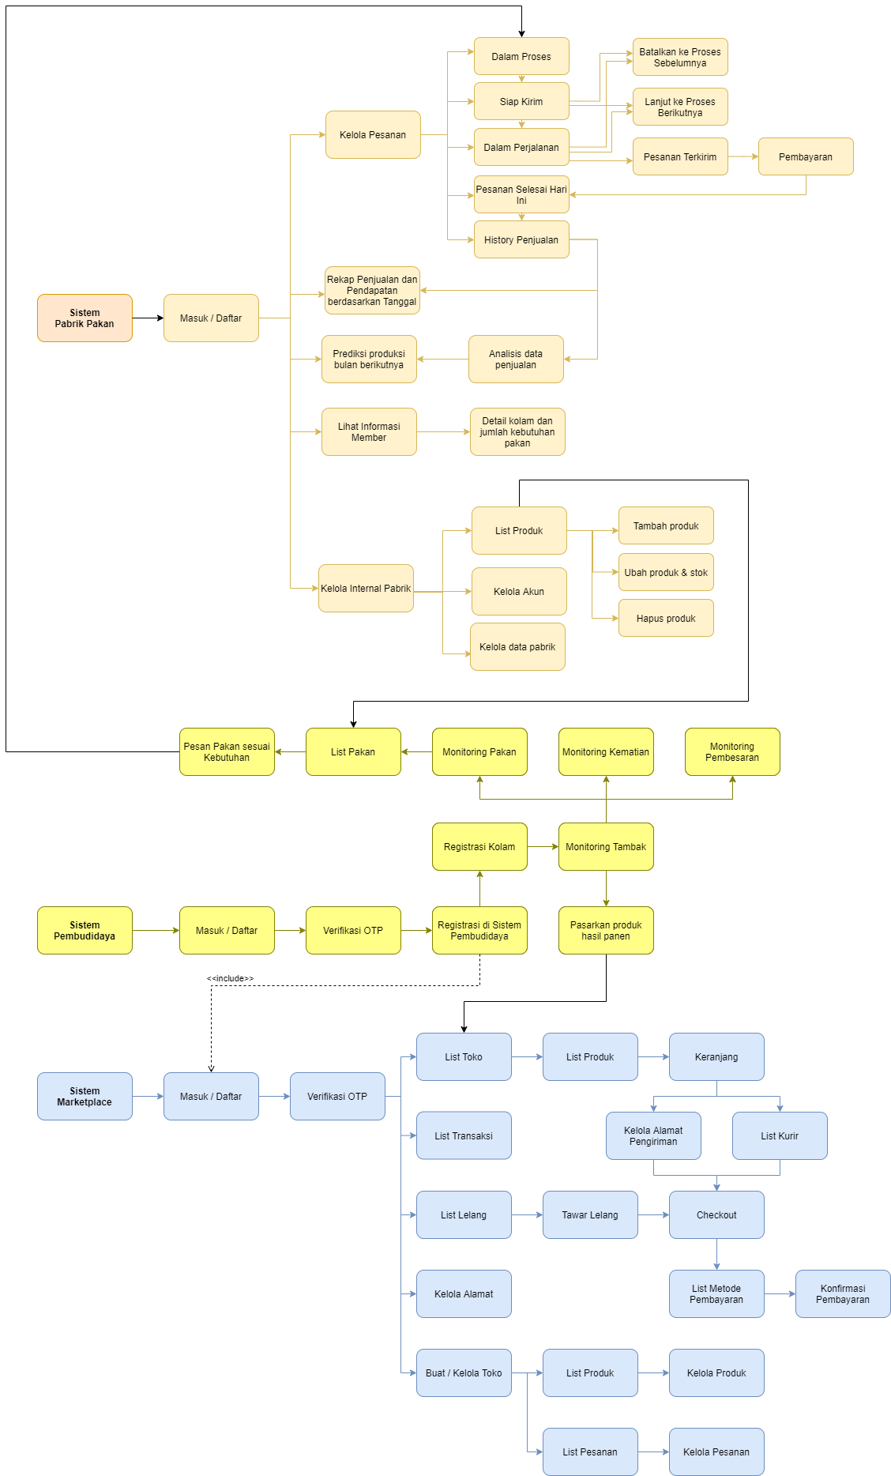

Gambar 3.2 Diagram blok platform Panen-Panen

### Skema Perdagangan Panen-Panen

Terdapat skema perdagangan pada Panen-Panen yang ditentukan berdasarkan dua tipe produk yang diperjualbelikan, diantaranya tipe produk segar dan produk olahan.

1. Tipe Produk Segar

Pada tipe produk segar didalamnya terdapat produk ikan, ternak, buah, sayur segar yang langsung didapat dari produsennya. Skema perdagangan yang dijalankan dari tipe produk ini yaitu:

* + Panen-Panen akan mengambil stok produk segar dari mitra-mitra produsen yang telah terdaftar pada Panen-Panen pada sistem PanenIkan, PanenBuah, PanenTernak, PanenSayur. Kemudian produk tersebut akan dikelompokan berdasarkan komoditasnya dan akan dipasarkan pada sistem *marketplace*.
  + Pengguna dapat membeli produk segar apabila terdapat produsen mitra panen-panen pada kota yang sama, oleh karena itu pengiriman hanya dapat dilakukan dalam satu kota yang sama.
  + Dilakukan pengiriman dengan menggunakan kurir milik Panen-Panen yaitu Panen Driver (*Instant Courier*).
  + Hasil panen akan ditampung pada gudang milik Panen-Panen pada setiap kota untuk produk-produk yang memungkinkan untuk disimpan, penyimpanan akan dikondisikan sesuai kemampuan pada setiap gudang. Contoh komoditas yang mudah untuk dilakukan penyimpanan seperti jahe, bawang, dll.
  + Aabila tidak memungkinkan untuk dilakukan penyimpanan pada gudang, hasil panen akan disimpan di tempat produsen yang nantinya akan langsung didistribusikan oleh kurir Panen Driver apabila terdapat permintaan. Contoh komoditas yang tidak memungkinkan untuk dilakukan penyimpanan seperti ikan & ternak.

1. Tipe Produk Olahan

Pada tipe produk olahan didalamnya terdapat produk-produk makanan olahan dari hasil pertanian. Skema perdagangan yang dijalankan dari tipe produk ini yaitu:

* + *Marketplace* pada Panen-Panen menyediakan fitur toko dimana pengguna dapat mendaftarkan diri sebagai penjual makanan olahan dan memiliki toko sendiri di sistem *marketplace*, pada skema ini akan langsung menghubungkan penjual dan pembeli secara *end-to-end.*
  + Penjual dapat langsung menjual produk olahan pada sistem *marketplace.*
  + Pengiriman dilakukan dengan menggunakan jasa kurir ekspedisi di seluruh Indonesia.
  + Apabila terjadi transaksi, penjual akan mengirimkan produknya melalui kurir yang telah dipilih oleh pembeli.

### Proses Bisnis Model Panen-Panen

Pada gambar 3.3 digambarkan proses bisnis pada komponen-komponen yang terdapat pada Panen-Panen yang saling terintegrasi satu sama lain. Produsen sebagai hulu dimana bertugas memproduksi produk-produk pertanian dan akan mendapatkan suplai dari pabrik/supplier, kemudian produsen dapat menjual produknya ke *marketplace* yang sebelumnya akan disortir dan dilakukan pendataan oleh admin Panen-Panen. Marketplace merupakan hilir dari platform Panen-Panen dan berperan sebagai tempat pemasaran hasil panen oleh produsen kepada konsumen.

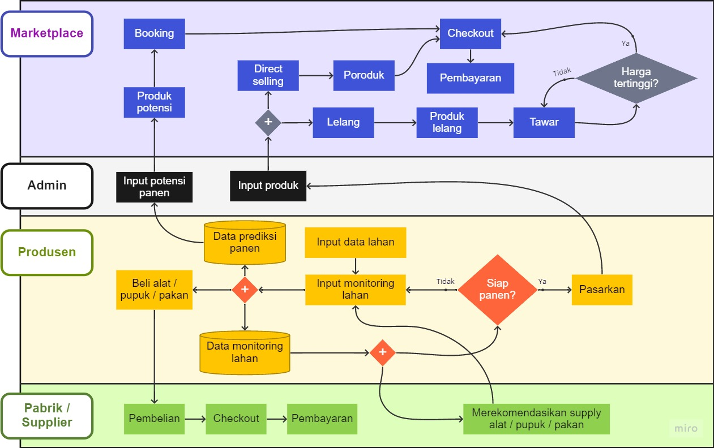

Gambar 3.3 Proses bisnis model Panen-Panen

### Proses Bisnis Model *Marketplace*

Pada gambar sebelumnya (gambar 3.3) telah digambarkan proses bisnis model Panen-Panen, peran proses bisnis *marketplace* pada gambar tersebut ditunjukan dengan warna biru dan berada pada bagian atas. *Marketplace* merupakan hilir dari platform Panen-Panen dimana proses bisnisnya berperan sebagai tempat distribusi dan pemasaran hasil panen pertanian oleh produsen kepada konsumen dengan cara transaksi jual beli biasa maupun lelang yang dilakukan secara online. Dengan memutus rantai distribusi produk hasil panen, diharapkan konsumen akan memperoleh produk secara langsung dari produsen, dengan begitu harga yang diperoleh akan lebih terjangkau.

## Deskripsi Sistem

Sistem *marketplace* yang dibangun akan menjadi bagian dari ekosistem rantai pasok Panen-Panen dimana akan terintegrasi dengan sistem yang menampung para petani, peternak, dan pembudidaya sebagai produsen utama produk hasil panen dan kemudian akan dipasarkan langsung di dalam sistem *marketplace*. Selain itu *marketplace* Panen-Panen juga akan memasarkan produk-produk olahan lainnya seperti keripik, abon dll.

*Marketplace* Panen-Panen yang dikembangkan merupakan sebuah aplikasi *mobile* berbasis android yang dibangun dengan menggunakan *framework* atau kerangka kerja Flutter dimana didalamnya pengguna mampu melakukan kegiatan transaksi jual beli dan melelang produk-produk hasil panen langsung dari produsennya. Berikut disertakan diagram blok untuk menggambarkan sistem *marketplace* pada aplikasi *mobile* yang akan dikembangkan.

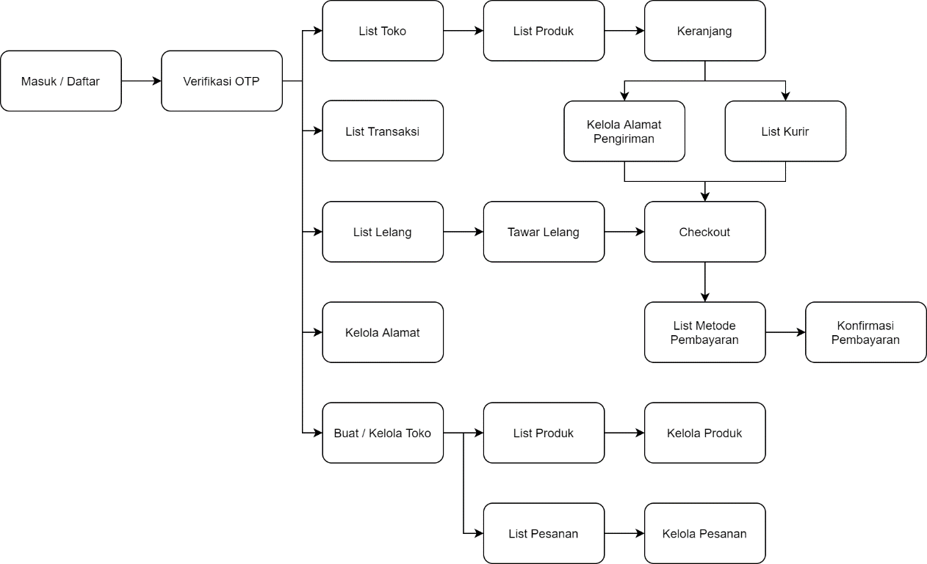

Gambar 3.4 Diagram blok aplikasi *marketplace*

Tabel 3.1 Deskripsi Konsep Aplikasi

|  |  |
| --- | --- |
| Judul | Marketplace Panen-Panen |
| Kategori Aplikasi | Perbelanjaan (*shopping*) |
| Jenis Aplikasi | Aplikasi perangkat bergerak (*mobile app*) |
| Pengguna | * Produsen (petani, peternak, dan pembudidaya yang terdaftar di sistem Panen-Panen) * Pengusaha rumah olahan * Pemilik warung makan * Masyarakat umum |
| Konten | Aplikasi berisi produk-produk segar hasil panen dan makanan olahan pertanian |
| Aplikasi | Aplikasi berupa aplikasi *mobile* yang berjalan pada sistem operasi android |
| Teknologi | Flutter |

Berdasarkan tabel 3.1 tentang deskripsi aplikasi maka kebutuhan aplikasi yang akan dibuat dikategorikan ke dalam kebutuhan perangkat lunak dan kebutuhan perangkat keras.

1. Kebutuhan Perangkat Lunak

Semua jenis perangkat lunak atau tool yang digunakan untuk membantu proses pengembangan sistem marketplace ini adalah sebagai berikut.

* 1. Sistem Operasi Linux dan Windows.
  2. Microsoft Office, sebagai alat bantu untuk penulisan laporan dan proposal selama pengembangan sistem.
  3. JDK, seperangkat perangkat lunak untuk mengembangkan aplikasi menggunakan bahasa pemrograman Java
  4. Android SDK, seperangkat perangkat lunak untuk mengembangkan aplikasi mobile pada sistem operasi android.
  5. Flutter SDK, seperangkat perangkat lunak untuk mengembangkan aplikasi mobile pada platform Android dan iOS dari *codebase* tunggal.
  6. Postman, sebagai alat bantu untuk melakukan testing API.
  7. Visual Studio Code, text editor untuk menuliskan kode program aplikasi.
  8. Figma, sebagai alat untuk melihat desain dari tim UI/UX yang akan diimplementasikan.

1. Kebutuhan Perangkat Keras

Adapun perangkat keras yang terlibat pada saat proses pengembangan sistem adalah sebagai berikut

* 1. Laptop dengan spesifikasi prosesor Intel(R) Core(TM) i7-7700HQ CPU @ 2.80GHz, RAM 8 Gb, HDD 500 Gb, dan Intel HD Graphics 630 4038 Mb.
  2. Smartphone dengan spesifikasi OS Android 8.0, Qualcomm MSM8998 Snapdragon 835 Chipset, RAM 6 Gb, CPU Octa-core Max 2.45Ghz, 128 Gb Internal Storage.

## Metode Pengembangan

Dalam rancang bangun pengembangan aplikasi *marketplace* Panen-Panen ini mengunakan metode RAD (*Rapid Application Development*). RAD adalah metode pengembangan perangkat lunak yang tergolong menggunakan teknik iterasi dalam proses pengembangannya. Metode RAD merupakan salah satu alternatif untuk mengatasi kelemahan metode pengembangan sistem tradisional, seperti model *waterfall* dan variannya (Dennis et al., 2014).

Metode RAD cocok digunakan pada siklus pengembangan aplikasi yang cepat dan juga memberikan kualitas perangkat lunak yang baik dibandingkan dengan pendekatan rekayasa perangkat lunak tradisional. Melalui proses pengembangan aplikasi yang cepat, dapat mengurangi biaya pengembangan dan pemeliharaan perangkat lunak yang akan dibuat (Naz & Khan, 2015). Berikut adalah siklus pengembangan pada metode RAD.

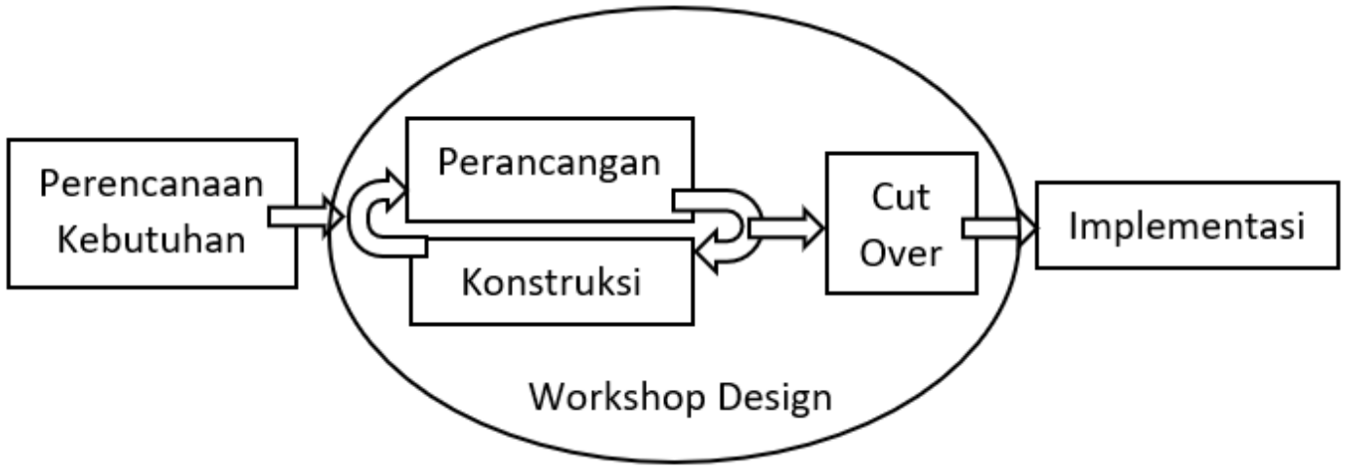

Gambar 3.5 Siklus pengembangan metode *Rapid Application Development* Sumber: (Adikara et al., 2020).

### Perencanaan Kebutuhan (*Requirements Planning*)

Pada tahap ini dilakukannya analisis terhadap permintaan kebutuhan mitra tentang spesifikasi, fitur atau apa saja yang dibutuhkan untuk membuat sebuah sistem manajemen rantai pasok Panen-Panen. Analisis nantinya akan menghasilkan sebuah *User Interface/User Experience* untuk menjadi sebuah acuan dalam pembuatan fitur dan langkah yang harus diambil. Karena pada tugas akhir ini penulis berperan sebagai *mobile developer*, maka pada tahap ini akan dihasilkan perencanaan modul-modul yang akan diimplementasikan pada aplikasi.

### Ruang Kerja Perancangan (*Workshop Design*)

Setelah dilakukan *requirement planning*, langkah selanjutnya adalah *workshop design*. Pada tahap ini dilakukan perancangan dan konstruksi sistem berdasarkan hasil analisa kebutuhan pengguna.

#### Perancangan

Sebelum sistem diimplementasikan perlu dilakukan perancangan sistem terlebih dahulu. Pada tugas akhir ini penulis berperan sebagai *mobile developer* yang bertugas mengimplementasikan desain antarmuka dan mengintegrasikan layanan menggunakan API yang telah disediakan, maka berdasarkan arsitektur sistem yang akan dikembangkan, aplikasi marketplace merupakan aplikasi *client side* yang berjalan pada perangkat mobile dengan menggunakan kerangka kerja Flutter dalam proses implementasi antarmuka yang kemudian dihubungkan dengan API sebagai perantara untuk menyediakan data yang nantinya akan diolah dan ditampilkan pada antarmuka aplikasi. Data diperoleh dari database dan kemudian diproses oleh backend sehingga diperoleh API yang siap dikonsumsi oleh aplikasi.

#### Konstruksi

Setelah membuat perancangan sistem, selanjutnya dilakukan proses konstruksi yaitu menyiapkan tahap untuk melakukan proses implementasi sistem. Melakukan proses implementasi menurut desain antarmuka serta interaksi pada dokumen yang telah diberikan, serta mengintegrasikan modul API yang disediakan oleh mitra sebagai penyedia data dan akan ditampilkan secara dinamis pada aplikasi.

#### *Cut Over*

Tahapan ini merupakan tahap akhir dalam metode pengembangan sistem RAD (Rapid Application Development) dimana sistem yang telah berhasil dibangun siap untuk diuji coba (Adikara et al., 2020).

### Implementasi

Dalam proses implementasi pada metode RAD, dilakukan uji coba terhadap sistem yang telah dikonstruksi (Adikara et al., 2020). Pada tugas akhir ini akan dilakukan dua tipe pengujian yang akan dilakukan yaitu berupa *API Response Testing* dan *Functional Testing*.

# Analisis dan Perancangan Sistem



## Analisis Sistem

Sistem yang dikembangkan merupakan sebuah aplikasi jual beli online (*marketplace*) berbasis *mobile* android yang temasuk dalam salah satu intitas dalam sistem manajemen rantai pasok Panen-Panen untuk memangkas proses distribusi dari produsen ke pembeli tanpa campur tangan tengkulak. PT. Infonika Parasa selaku mitra telah menjelaskan kebutuhan-kebutuhan yang diperlukan pada aplikasi yang akan dibuat. Pada gambar 4.1 digambarkan input, proses, dan output data yang dihasilkan dalam aplikasi marketplace, dimana input pada aplikasi marketplace yaitu setiap transaksi yang terjadi dalam sistem serta produk-produk yang dipasarkan oleh penjual yang terdaftar dalam sistem yang kemudian produk tersebut akan di seleksi terlebih dahulu sebelum dijajakan pada aplikasi sehingga produk-produk yang tampil merupakan produk hasil seleksi oleh admin Panen-Panen. Output yang dihasilkan adalah barang hasil transaksi atau pesanan yang masuk dimana transaksi tersebut akan tercatat pada sistem Panen-Panen yang kemudian akan diteruskan ke proses pengiriman.

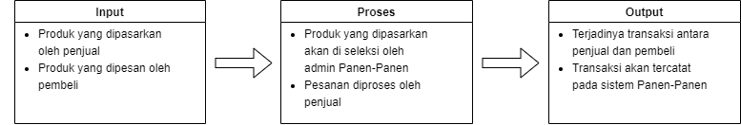

Gambar 4IV.1 Diagram Blok Perancangan Sistem

### Analisis Kebutuhan Fungsional

Kebutuhan fungsional merupakan kebutuhan yang berisi layanan/fitur apa saja yang nantinya terdapat oleh sistem. Berikut fitur-fitur utama pada aplikasi yang akan dibangun ditunjukan pada analisa kebutuhan fungsional:

1. Fungsi pembelian produk
2. Fungsi mengelola profil
3. Fungsi mengonfirmasi pesanan selesai
4. Fungsi lelang
5. Fungsi keranjang
6. Fungsi mengelola produk penjualan
7. Fungsi pencarian

### Analisis Kebutuhan Non-Fungsional

Kebutuhan non-fungsional adalah kebutuhan yang tidak secara langsung terkait dalam fitur tertentu dalam sistem. Berikut kebutuhan non-fungsional pada sistem yang akan dibuat:

1. Aplikasi mempunyai fitur keamanan pengguna menggunakan OTP ketika masuk aplikasi
2. Tampilan yang menarik dan nyaman digunakan pengguna

### Identifikasi Fitur

Berdasarkan kebutuhan fungsional yang telah disebutkan dalam sub bab 4.1.2, maka dihasilkan identifikasi fitur dalam Tabel 4.1.

Tabel 4.1 Identifikasi Fitur

|  |  |
| --- | --- |
| Fitur | Deskripsi |
| *Explore* | Pengguna dapat melihat produk-produk hasil panen yang direkomendasikan berdasarkan lokasi terdekat, selain produk hasil panen, terdapat juga produk olahan, paket menu resep masakan dan catering. |
| Jual & beli | Pembeli dan pemilik toko dapat melakukan transaksi secara langsung melalui aplikasi marketplace Panen-Panen. |
| *Cart* | *Cart* atau keranjang memudahkan pengguna dalam mengelompokan barang yang akan dibeli sebelum melakukan *checkout*. |
| Lelang | Pengguna dapat melakukan pembelian secara lelang dengan memasang harga penawaran pada produk yang dilelangkan. |
| Metode pembayaran | Pengguna dapat memilih berbagai metode pembayaran yang tersedia pada aplikasi saat melakukan pembayaran. |
| Sub-kategori | Terdapat pengelompokan produk untuk memudahkan pengguna dalam mencari produk yang diinginkan, seperti produk segar, olahan, catering, dll. |
| Manjemen pesanan & transaksi | Pengguna dapat melihat status transaksi dan pemilik toko dapat mengelola pesanan yang masuk. |
| Pencarian Produk | Pengguna dapat mencari produk yang diinginkan melalui kolom pencarian. |
| Promo | Merupakan potongan harga pada beberapa produk yang ditetapkan sebagai promo. |
| Grosir | Merupakan potongan harga pada produk ketika dilakukan pembelian sesuai ketentuan harga grosir. |
| Potensi | Merupakan prediksi komoditas yang akan mengalami panen pada bulan berikutnya sehingga pengguna dapat melakukan pemesanan pada hasil panen yang akan datang. |
| Gabung mitra | Pengguna dapat mendaftarkan diri sebagai mitra dan berkrontribusi sebagai penjual/podusen dalam sistem manajemen rantai pasok Panen-Panen. |
| Kisah inspirasi | Merupakan cuplikan kisah inspirasi para produsen mitra Panen-Panen. |
| *Instant courier* | Merupakan pilihan kurir pada pengiriman instan saat melakukan pembelian produk pada aplikasi Panen-panen. |
| *Instant payment* | Merupakan metode verifikasi pembayaran secara instan menggunakan dompet digital. |
| Toko | Merupakan tempat penjual makanan olahan memasarkan produknya. |

## Perancangan Sistem

### Desain Sistem

Sistem yang akan dikembangkan merupakan aplikasi *client side* yang berjalan pada perangkat *mobile* dengan menggunakan kerangka kerja Flutter dalam proses implementasi antarmuka yang kemudian dihubungkan dengan API sebagai perantara untuk menyediakan data yang nantinya akan diolah dan ditampilkan pada antarmuka aplikasi. Data diperoleh dari database dan kemudian diproses oleh *backend* sehingga diperoleh API yang siap dikonsumsi oleh aplikasi. Gambar arsitektur sistem pada aplikasi pabrik pakan ditunjukkan pada Gambar 4.2.

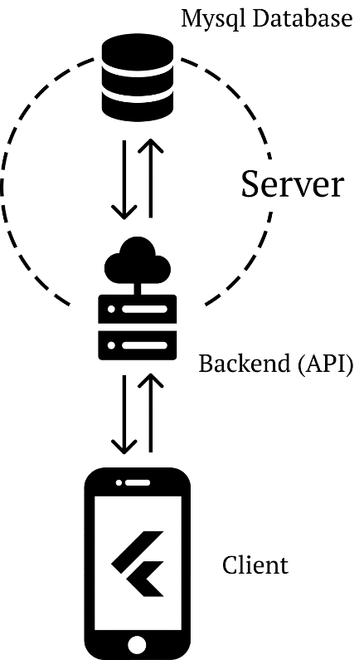

Gambar 4.2 Arsitektur Sistem

### *Use Case Diagram*

Berikut adalah diagram *use case* untuk memodelkan dan menyatakan unit fungsi/layanan yang disediakan oleh aplikasi *mobile* yang akan dikembangkan.

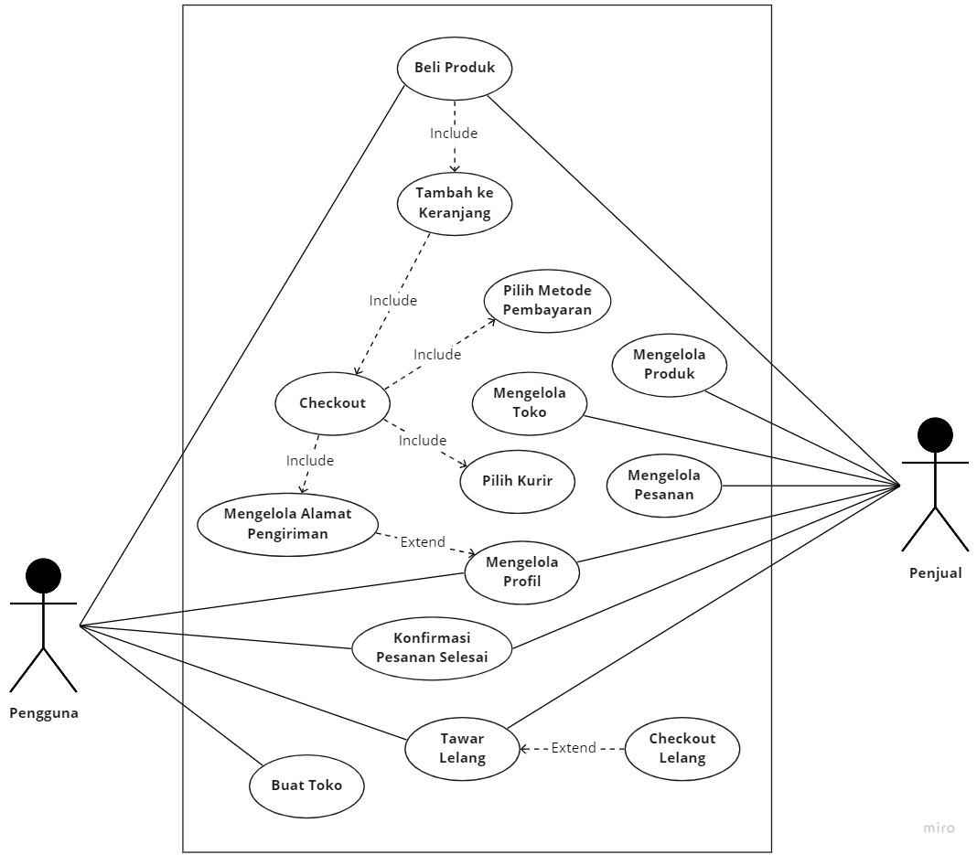

Gambar 4.3 *Use Case Diagram*

Pada diagram *use case* yang telah dibuat (gambar 4.3), terdapat beberapa tipe pengguna yaitu pengguna biasa (*user*) dan penjual, tipe penjual merupakan user yang terdaftar sebagai penjual dan/atau mitra yang berkerjasama dengan panen-panen diantaranya seperti petani, peternak, dan pembudidaya. Sedangkan pada tipe pengguna biasa merupakan para pengusaha warung makan dan olahan serta masyarakat umum.

### *Use Case Scenario*

Untuk memperjelas gambaran alur sistem jalannya aplikasi, maka berikut dibuat *use case scenario* berdasarkan *use case diagram* diatas (gambar 4.3) sebagai berikut.

Tabel 4.2 Skenario – Pembelian produk

|  |  |
| --- | --- |
| Pembelian produk | |
| Tujuan | Melakukan pembelian salah satu produk yang dipasarkan |
| Aktor | User (Semua pengguna) |
| Kondisi Awal | Aktor telah berhasil *login* pada sistem |
| Skenario Utama | * + - 1. Aktor memilih menu “*Home*”.       2. Sistem menampilkan menu dan produk-produk yang tersedia.       3. Aktor memilih salah satu produk.       4. Sistem menampilkan detail produk berisi harga, stok, deskripsi, serta rekomendasi produk lainnya.       5. Aktor menekan tombol “Beli”.       6. Sistem menampilkan halaman checkout pesanan.       7. Aktor melengkapi data pengiriman seperti alamat pengiriman, catatan pengiriman, kurir & metode verifikasi pembayaran.       8. Apabila data sudah lengkap dan sesuai, aktor menekan tombol “Pembayaran”.       9. Sistem mengarahkan pada halaman pembayaran sesuai metode verifikasi pembayaran yang dipilih.       10. Aktor melanjutkan proses pembayaran dengan metode pembayaran yang dipilih sebelumnya. |
| Skenario Alternatif | Jika aktor ingin melakukan pembelian pada produk yang berbeda, pada langkah nomor 5, aktor dapat menekan tombol “+ Keranjang” untuk memasukan produk ke keranjang terlebih dahulu. Kemudian pada halaman keranjang aktor dapat menekan tombol “Checkout” untuk melanjutkan pembelian barang yang akan di lanjutkan pada langkah nomor 6. |
| Kondisi Akhir | 1. Apabila pembayaran berhasil, aktor akan diarahkan ke halaman transaksi. 2. Sistem menampilkan list transaksi yang selesai dan/atau sedang diproses. |

Tabel 4.3 Skenario – Mengelola profil

|  |  |
| --- | --- |
| Mengelola profil | |
| Tujuan | Mengelola data profil user yang terdaftar |
| Aktor | User (Semua pengguna) |
| Kondisi Awal | Aktor telah berhasil *login* pada sistem |
| Skenario Utama | * + - 1. Aktor memilih menu “Akun”.       2. Sistem menampilkan halaman edit akun.       3. Aktor melakukan modifikasi pada nama dan/atau alamat.       4. Aktor menekan tombol “Simpan”. |
| Skenario Alternatif | Aktor dapat menghapus dan menambah alamat baru dengan menekan tombol dengan ikon tempat sampah dan tombol “Tambah Alamat”. |
| Kondisi Akhir | Sistem akan mengalihkan ke halaman akun & data pengguna akan diperbarui. |

Tabel 4.4 Skenario – Mengonfirmasi pesanan selesai

|  |  |
| --- | --- |
| Mengonfirmasi pesanan selesai | |
| Tujuan | Melakukan konfirmasi apabila transaksi selesai |
| Aktor | User (Semua pengguna) |
| Kondisi Awal | Aktor telah berhasil *login* pada sistem |
| Skenario Utama | 1. Aktor memilih menu “Transaksi”. 2. Sistem menampilkan semua list transaksi. 3. Aktor menekan tombol "Dalam Proses". 4. Sistem menampilkan list transaksi dalam proses pengiriman. 5. Aktor memilih salah satu transaksi dan menekan tombol "Pesanan Sampai". |
| Skenario Alternatif | Tombol "Pesanan Sampai" hanya akan aktif apabila barang telah dikirim oleh penjual dan memiliki nomor resi. |
| Kondisi Akhir | Sistem akan menyimpan dan mengkonformasi pesanan ke penjual. |

Tabel 4.5 Skenario – Menawar lelang

|  |  |
| --- | --- |
| Menawar lelang | |
| Tujuan | Melakukan penawaran pada lelang dengan harga yang diinginkan |
| Aktor | User (Semua pengguna) |
| Kondisi Awal | Aktor telah berhasil *login* pada sistem |
| Skenario Utama | 1. Aktor memilih menu “Lelang”. 2. Sistem menampilkan list lelang yang sedang berlangsung. 3. Aktor memilih salah satu produk yang dilelang. 4. Sistem akan menampilkan halaman detail lelang. 5. Aktor menekan tab "Pelelang". 6. Sistem menampilkan list urutan peringkat pelelang. 7. Aktor dapat melakukan tawaran dengan menekan tombol "Tawar Lagi". 8. Sistem menampilkan popup isian harga. 9. Aktor memasukan harga penawaran lelang. |
| Skenario Alternatif | 1. Harga penawaran harus lebih besar dari penawar pertama. 2. Pada langkah nomor 7, apabila masih belum ada penawar dari pengguna lain, aktor dapat menekan tombol "Tawar" untuk mengajukan tawarannya. |
| Kondisi Akhir | Sistem akan memperbarui data dan peringkat penawar sesuai harga tertinggi. |

Tabel 4.6 Skenario – Mengelola Keranjang

|  |  |
| --- | --- |
| Mengelola keranjang | |
| Tujuan | Mengelola barang pada keranjang |
| Aktor | User (Pengguna biasa) |
| Kondisi Awal | Aktor telah berhasil *login* pada sistem |
| Skenario Utama | 1. Aktor memilih produk yang tampil pada aplikasi. 2. Sistem menampilkan halaman detail produk. 3. Aktor menekan tombol "+ Keranjang". 4. Sistem menambahkan barang ke keranjang dan menampilkan pesan sukses. 5. Aktor menekan ikon keranjang untuk melihat produk-produk yang berada pada keranjang. 6. Sistem menampilkan list produk-produk pada keranjang. 7. Aktor dapat menekan tombol “Hapus” untuk menghapus produk dari keranjang. 8. Sistem menghapus produk dari keranjang. 9. Aktor dapat menekan tombol “+” dan “–“ untuk mengubah jumlah produk yang berada dalam keranjang. |
| Skenario Alternatif | - |
| Kondisi Akhir | Sistem memperbarui data jumlah dan harga total pembelian produk pada keranjang. |

Tabel 4.7 Skenario – Mengelola produk

|  |  |
| --- | --- |
| Mengelola produk | |
| Tujuan | Melakukan pengelolaan produk yang dijual pada toko |
| Aktor | User (Penjual) |
| Kondisi Awal | Aktor telah berhasil *login* pada sistem |
| Skenario Utama | 1. Aktor memilih menu “Akun”. 2. Sistem menampilkan halaman akun. 3. Aktor memilih tombol "Toko Saya". 4. Sistem menampilkan halaman detail toko. 5. Aktor menekan tombol "Daftar Produk Kamu". 6. Sistem menampilkan list produk yang aktor miliki. 7. Aktor dapat melakukan hapus, ubah produk dan ubah stok, pada masing-masing tombol yang tersedia. |
| Skenario Alternatif | 1. Pada langkah nomor 3 aktor juga dapat melakukan penambahan produk dengan menekan tombol "Tambah produk" dan kemudian mengisi beberapa informasi produk yang akan ditambahkan. 2. Pada tombol "Hapus" akan terdapat konfirmasi yang akan dipilih oleh aktor. 3. Pada tombol "Ubah Produk" aktor dapat mengubah informasi produk sama seperti saat melakukan fungsi tambah produk. 4. Pada tombol "Ubah stok" aktor dapat melakukan perubahan stok produk, tekan ikon "+" untuk tambah, "-" untuk kurang. |
| Kondisi Akhir | List produk yang di perbarui akan berubah sesuai data yang dimasukan dan diterapkan pada seluruh aplikasi. |

Tabel 4.8 Skenario – Pencarian

|  |  |
| --- | --- |
| Pencarian | |
| Tujuan | Melakukan pencarian barang |
| Aktor | User (Semua pengguna) |
| Kondisi Awal | - |
| Skenario Utama | 1. Aktor menekan *text input* pencarian yang berada pada aplikasi bagian atas. 2. Sistem menampilkan halaman pencarian. 3. Aktor menuliskan kata kunci pencarian. |
| Skenario Alternatif | - |
| Kondisi Akhir | Sistem akan menampilkan hasil pencarian secara *real-time* sesaat setelah aktor mengetik kata kunci. |

### *Activity Diagram*

Berikut digambarkan *activity diagram* yang digunakan untuk memodelkan skenario *use case* dan menjelaskan alur proses dari interaksi-interaksi utama oleh pengguna pada aplikasi.

1. Alur Pembelian Produk

Untuk melakukan pembelian produk, pengguna memilih menu “*Home*”, kemudian aplikasi akan memunculkan menu dan produk-produk yang tersedia. Pengguna memilih salah satu produk, kemudian akan ditampilkan detail produk berisi harga, stok, deskripsi, serta rekomendasi produk-produk yang lainnya. Selanjutnya pengguna dapat menekan tombol “Beli” dan akan ditampilkan halaman checkout pesanan.

Pada halaman checkout, pengguna melengkapi data pengiriman seperti alamat pengiriman, catatan pengiriman, kurir & metode verifikasi pembayaran. Apabila data sudah lengkap dan sesuai, pengguna selanjutnya menekan tombol “Pembayaran”.

Pada halaman pembayaran, pengguna melanjutkan proses pembayaran dengan metode pembayaran yang dipilih sebelumnya, jika pengguna ingin melakukan pembelian pada produk yang berbeda, pengguna dapat menekan tombol “+ Keranjang” untuk memasukan produk ke keranjang terlebih dahulu. Kemudian pada halaman keranjang pengguna dapat menekan tombol “Checkout” untuk melanjutkan pembelian barang. Apabila pembayaran berhasil, pengguna akan diarahkan ke halaman transaksi, dan akan ditampilkan list transaksi yang selesai dan/atau sedang diproses.

*Activity diagram* pembelian produk ditunjukan pada gambar 4.4.

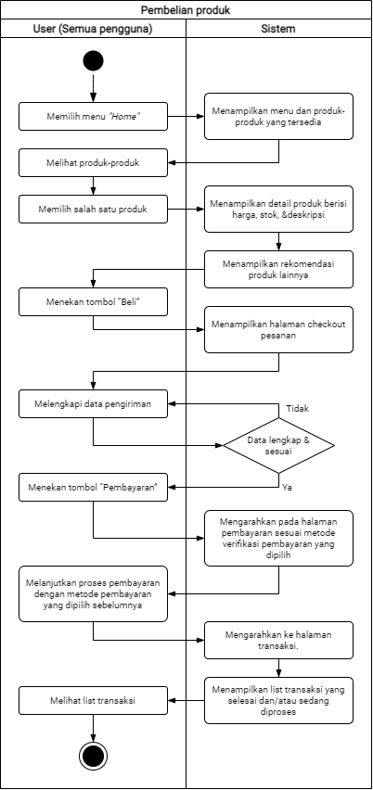

Gambar 4.4 *Activity Diagram* Pembelian Produk

1. Alur Mengelola Profil

Pengguna dapat memilih menu “Akun”, kemudian akan ditampilkan halaman edit akun, selanjutnya pengguna dapat melakukan modifikasi nama dan alamat. Untuk menyimpan perubahan, pengguna cukup menekan tombol “Simpan”.

Selain itu pengguna dapat menghapus dan menambah alamat baru dengan menekan ikon tempat sampah dan tombol “Tambah Alamat”. Setelah tersimpan, aplikasi akan mengarahkan ke halaman akun dan kemudian data pengguna akan diperbarui. *Activity diagram* mengelola profil ditunjukan pada gambar 4.5.

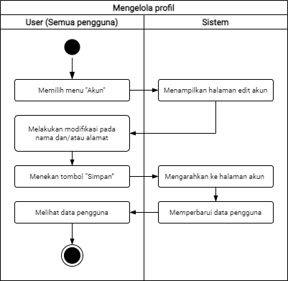

Gambar 4.5 *Activity Diagram* Mengelola Profil

1. Alur Mengonfirmasi Pesanan Selesai

Untuk melakukan konfirmasi apabila transaksi selesai, dalam kondisi pengguna sudah melakukan login pada sistem, pilih me*nu* “Transaksi”, akan muncul semua list transaksi. kemudian tekan tombol "Dalam Proses", aplikasi akan menampilkan list transaksi dalam proses pengiriman, tinggal pilih salah satu transaksi dan tekan tombol "Pesanan Sampai". Tombol "Pesanan Sampai" hanya akan aktif apabila barang telah dikirim oleh penjual dan memiliki nomor resi, selanjutnya sistem akan menyimpan dan mengkonfirmasi pesanan ke penjual. *Activity diagram* mengonfirmasi pesanan selesai ditunjukan pada gambar 4.6.

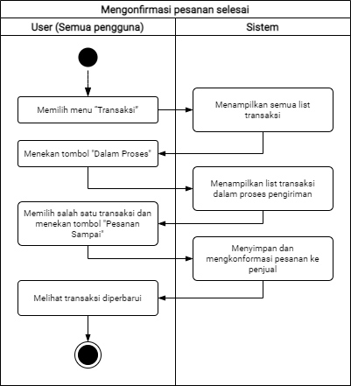

Gambar 4.6 *Activity Diagram* Mengonfirmasi Pesanan Selesai

1. Alur Menawar Lelang

Untuk melakukan penawaran pada lelang dengan harga yang diinginkan, pastikan pengguna telah berhasil login pada sistem, kemudian pilih menu “Lelang”,akan tampil list lelang yang sedang berlangsung, pilih salah satu produk yang dilelang, kemudian akan tampil halaman detail lelang. Pada halaman lelang, pilih tab "Pelelang", kemudian akan tampil list urutan peringkat pelelang, apabila masih belum ada penawar dari pengguna lain, tekan tombol "Tawar" untuk mengajukan tawaran, jika sudah ada penawar sebelumnya tekan tombol"Tawar Lagi", setelah itu akan muncul popup isian harga, lalu isikan harga penawaran lelang. Harga penawaran harus lebih besar dari penawar pertama. Tetelah memasukan harga yang sesuai, sistem akan memperbarui data dan peringkat penawar sesuai harga tertinggi. *Activity diagram* menawar lelang ditunjukan pada gambar 4.7.

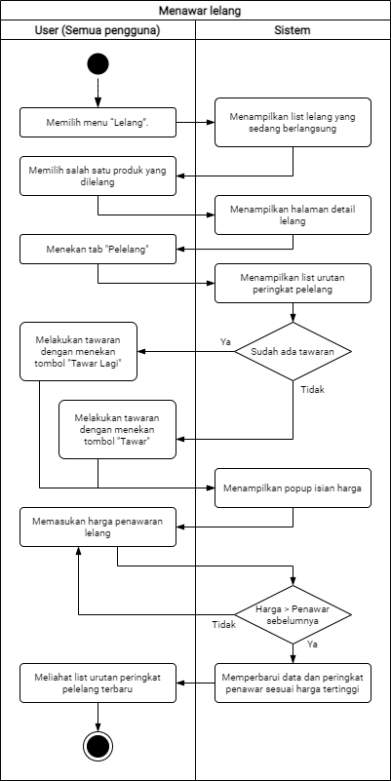

Gambar 4.7 *Activity Diagram* Menawar Lelang

1. Alur Mengelola Keranjang

Untuk melakukan pengelolaan keranjang, pastikan pengguna telah berhasil login pada sistem. Kemudian pilih salah satu produk, akan tampil halaman pencarian, pada halaman tersebut tekan tombol “+ Keranjang” kemudian akan muncul pesan sukses menambahkan barang ke keranjang. Untuk melihatnya tekan tombol keranjang, lalu akan tampil produk-produk yang telah masuk ke keranjang. Untuk menghapus produk, pengguna dapat menekan tombol hapus dan “+” / “-“ untuk mengubah banyaknya produk. *Activity diagram* mengelola keranjang ditunjukan pada gambar 4.8.

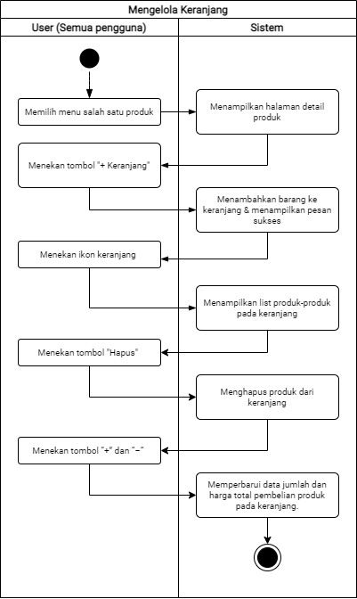

Gambar 4.8 *Activity Diagram* Mengelola Keranjang

1. Alur Mengelola Produk

Untuk melakukan pengelolaan produk yang dijual pada toko, pastikan pengguna telah berhasil login pada sistem. kemudian pilih menu “Akun”, kemudian pilih tombol "Toko Saya", akan ditampilkan halaman detail toko, pengguna dapat menekan tombol "Daftar Produk Kamu" yang nantinya menampilkan list produk yang dimiliki.

Pengguna dapat melakukan hapus, ubah produk dan ubah stok, pada masing-masing tombol yang tersedia. pengguna juga dapat melakukan penambahan produk dengan menekan tombol "Tambah produk" dan kemudian mengisi beberapa informasi produk yang akan ditambahkan. Pada tombol "Hapus" akan terdapat konfirmasi yang akan dipilih oleh pengguna. Pada tombol "Ubah Produk" pengguna dapat mengubah informasi produk sama seperti saat melakukan fungsi tambah produk. Pada tombol "Ubah stok" pengguna dapat melakukan perubahan stok produk, tekan ikon "+" untuk tambah, "-" untuk kurang. List produk yang di perbarui akan berubah sesuai data yang dimasukan dan diterapkan pada seluruh aplikasi. *Activity diagram* mengelola produk ditunjukan pada gambar 4.9.

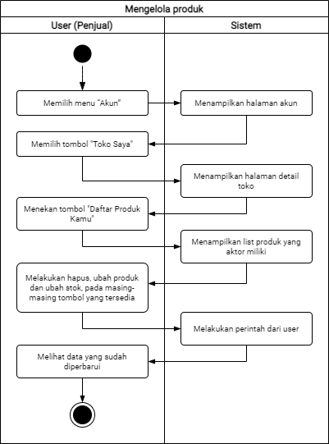

Gambar 4.9 *Activity Diagram* Mengelola Produk

1. Alur Pencarian

Untuk melakukan pencarian produk, pengguna tidak perlu login pada sistem. Pengguna cukup menuju *text intput* pencarian kemudian akan tampil halaman pencarian, kemudian pengguna dapat menuliskan kata kunci pencarian yang diinginkan, seketika sistem akan menampilkan hasil pencarian secara *real-time­*. *Activity diagram* pencarian ditunjukan pada gambar 4.10.

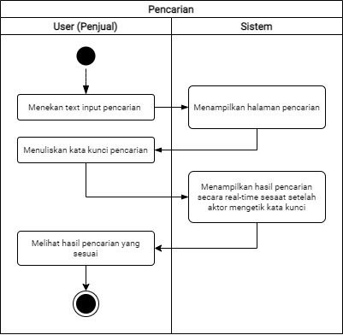

Gambar 4.10 *Activity Diagram* Pencarian

### *Sequence Diagram*

Berikut digambarkan *sequence diagram* yang digunakan untuk mendeskripsikan bagaimana entitas dalam sistem berinteraksi antar objek pada titik tertentu dalam eksekusi sistem berdasarkan skenario pada *use case*.

1. Pembelian Produk

Dalam gambar 4.11 merupakan proses aliran pertukaran informasi dan interaksi yang terjadi antar objek pada saat aktifitas pembelian produk dilakukan.

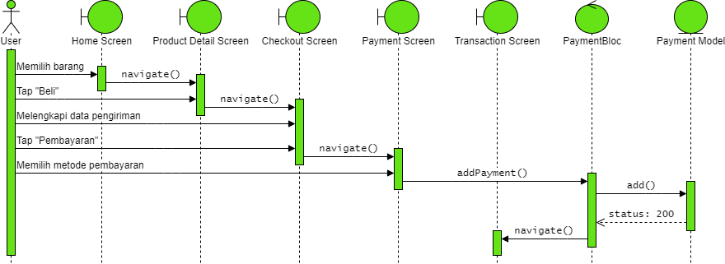

Gambar 4.11 *Sequence Diagram* Pembelian Produk

1. Mengelola Profil

Dalam gambar 4.12 merupakan proses aliran pertukaran informasi dan interaksi yang terjadi antar objek pada saat aktifitas mengelola profil dilakukan.

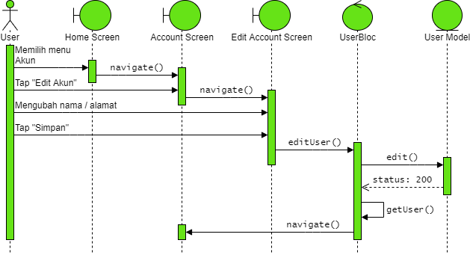

Gambar 4.12 *Sequence Diagram* Mengelola Profil

1. Mengonfirmasi Pesanan Selesai

Dalam gambar 4.13 merupakan proses aliran pertukaran informasi dan interaksi yang terjadi antar objek pada saat aktifitas mengonfirmasi pesanan selesai dilakukan.

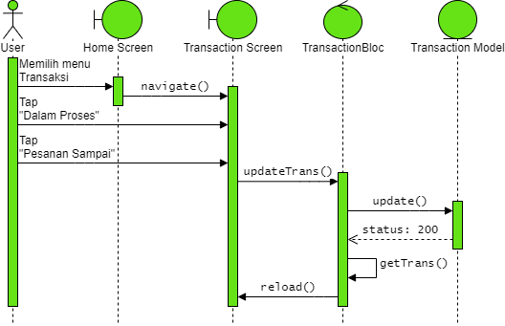

Gambar 4.13 *Sequence Diagram* Mengonfirmasi Pesanan Selesai

1. Menawar Lelang

Dalam gambar 4.14 merupakan proses aliran pertukaran informasi dan interaksi yang terjadi antar objek pada saat aktifitas menawar lelang dilakukan.

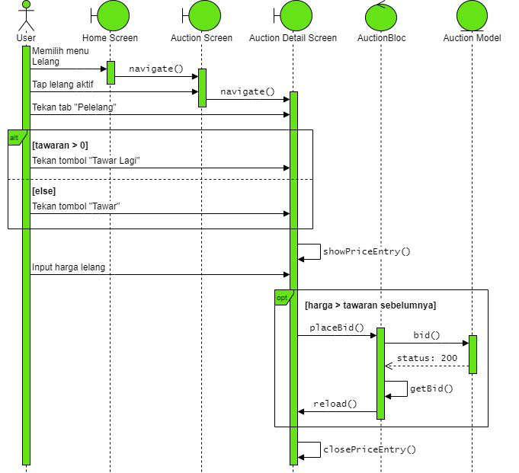

Gambar 4.14 *Sequence Diagram* Menawar Lelang

1. Mengelola Keranjang

Dalam gambar 4.15 merupakan proses aliran pertukaran informasi dan interaksi yang terjadi antar objek pada saat aktifitas mengelola keranjang dilakukan.

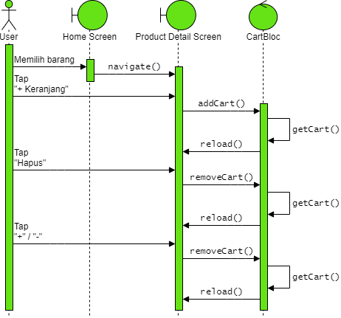

Gambar 4.15 *Sequence Diagram* Mengelola Keranjang

1. Mengelola Produk Penjualan

Dalam gambar 4.16 merupakan proses aliran pertukaran informasi dan interaksi yang terjadi antar objek pada saat aktifitas mengelola produk penjualan dilakukan.

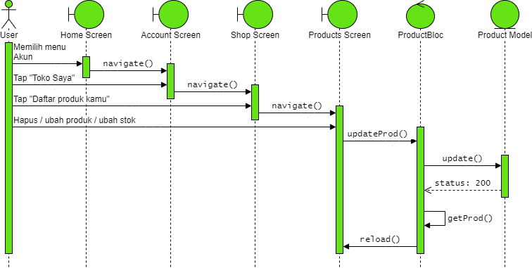

Gambar 4.16 *Sequence Diagram* Mengelola Produk Penjualan

1. Pencarian

Dalam gambar 4.17 merupakan proses aliran pertukaran informasi dan interaksi yang terjadi antar objek pada saat aktifitas pencarian dilakukan.

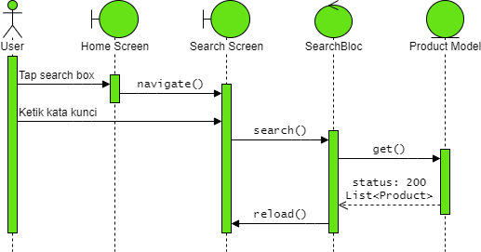

Gambar 4.17 *Sequence Diagram* Pencarian

### *Class Diagram*

Berikut merupakan *class diagram* yang digunakan untuk menggambarkan struktur sistem dari segi pendefinisian kelas – kelas yang akan dibuat untuk membangun sistem.

1. Pembelian Produk

Dalam gambar 4.18 merupakan perancangan struktur sistem entitas, objek dan kelas pada aktifitas pembelian produk.

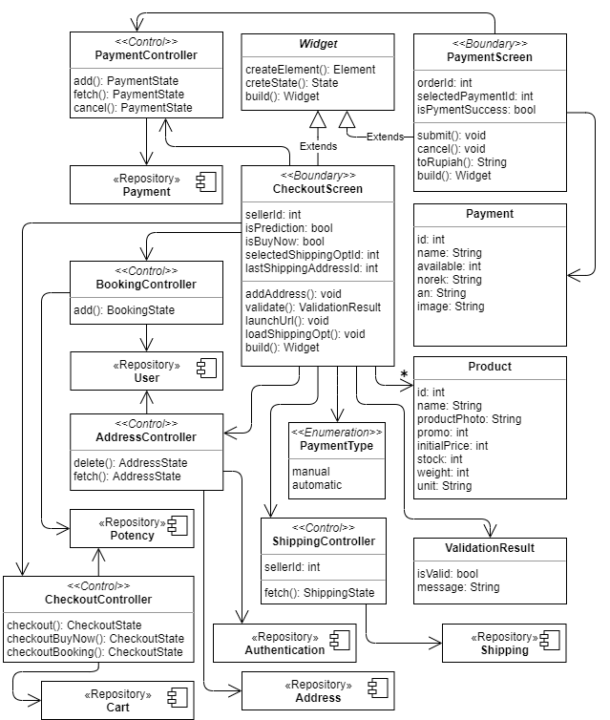

Gambar 4.18 *Class Diagram* Pembelian Produk

1. Mengelola Profil

Dalam gambar 4.19 merupakan perancangan struktur sistem entitas, objek dan kelas pada aktifitas mengelola profil.

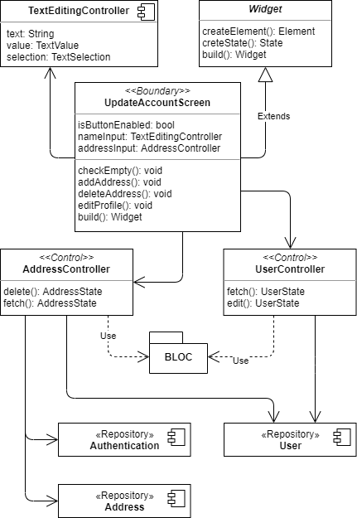

Gambar 4.19 *Class Diagram* Mengelola Profil

1. Mengonfirmasi Pesanan Selesai

Dalam gambar 4.20 merupakan perancangan struktur sistem entitas, objek dan kelas pada aktifitas mengonfirmasi pesanan selesai.

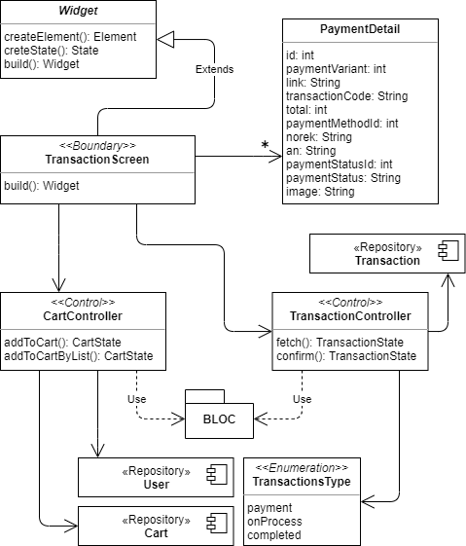

Gambar 4.20 *Class Diagram* Mengonfirmasi Pesanan Selesai

1. Lelang

Dalam gambar 4.21 merupakan perancangan struktur sistem entitas, objek dan kelas pada aktifitas lelang.

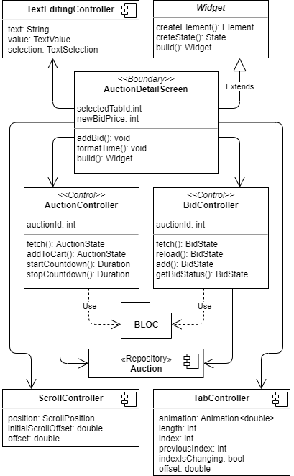

Gambar 4.21 *Class Diagram* Lelang

1. Keranjang

Dalam gambar 4.22 merupakan perancangan struktur sistem entitas, objek dan kelas pada aktifitas keranjang.

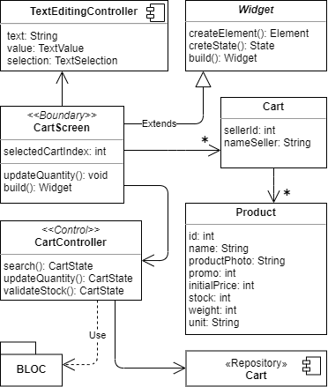

Gambar 4.22 *Class Diagram* Keranjang

1. Produk Penjualan

Dalam gambar 4.23 merupakan perancangan struktur sistem entitas, objek dan kelas pada aktifitas produk penjualan.

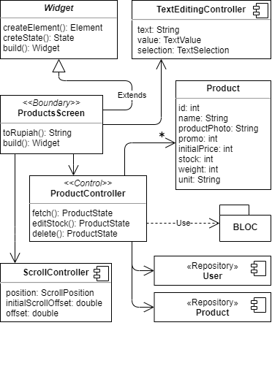

Gambar 4.23 *Class Diagram* Produk Penjualan

1. Pencarian

Dalam gambar 4.24 merupakan perancangan struktur sistem entitas, objek dan kelas pada aktifitas pencarian.

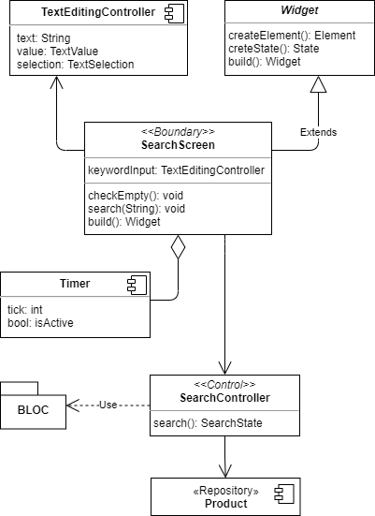

Gambar 4.24 *Class Diagram* Pencarian

### Perancangan Antarmuka

Pada tahap ini ditampilkan rancangan antarmuka pengguna atau *user interface* dari aplikasi *marketplace* Panen-Panen yang telah dibuat oleh tim UI/UX Panen-Panen.

Rancangan yang dibuat membantu dalam memberi gambaran dan informasi yang terperinci mengenai tampilan aplikasi yang akan dibangun. Rancangan antarmuka pengguna tersebut biasa disebut dengan *mockup*. Berikut adalah *mockup* dari antarmuka yang ada pada aplikasi *marketplace*.

1. Halaman *Login* & *Register*

Halaman *login* adalah halaman yang digunakan untuk masuk kedalam akun yang telah terdaftar, sedangkan untuk melakukan pendaftaran dilakukan pada halaman *register.*

Kedua halaman ini akan melakukan proses pembuktikan identitas yang dilakukan menggunakan teknologi *two-factor authentication* yaitu dengan cara mengirimkan kode OTP (*One Time Password*) ke nomor WhatsApp yang telah dimasukan sebelumnya oleh pengguna dan memasukan kode yang telah diterima tersebut pada aplikasi untuk melakukan autentikasi ke sistem.

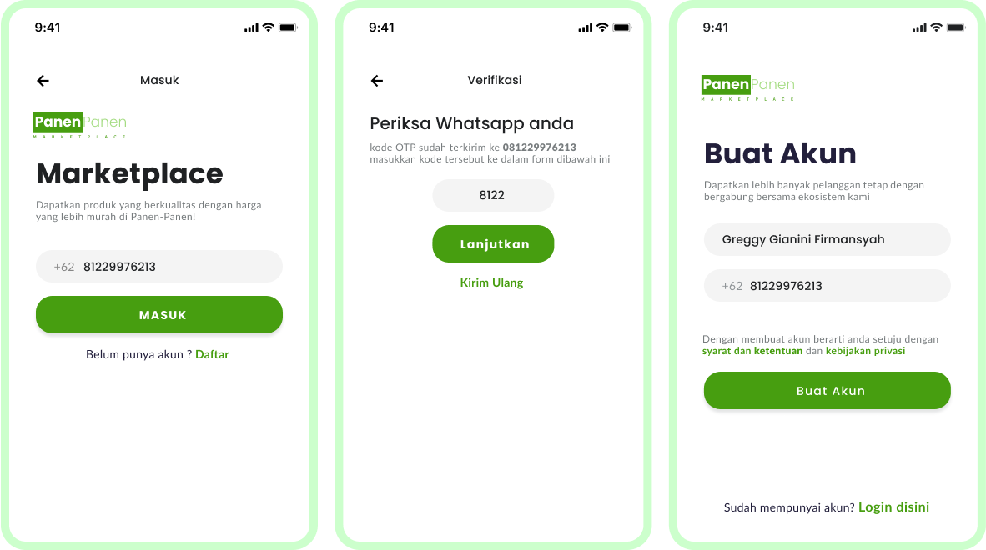

Gambar 4.25 *Mockup* Halaman Login & Register

1. Halaman Home

Halaman *Home* merupakan halaman utama aplikasi dimana pada halaman ini akan ditampilkan data produk terlaris, promo, koin, voucher serta menu-menu navigasi pada aplikasi. Dari halaman ini pengguna juga dapat mengakses area pengiriman, keranjang dan pencarian produk pada bagian atas.

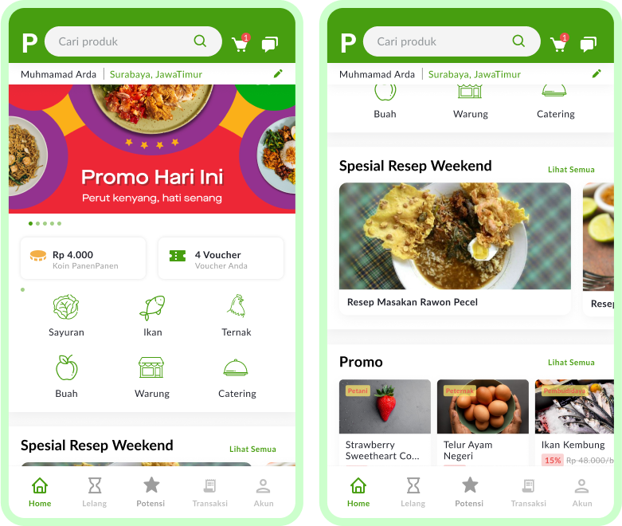

Gambar 4.26 *Mockup* Halaman Home

1. Halaman Pencarian

Halaman pencarian merupakan halaman yang memuat hasil pencarian yang dilakukan oleh pengguna, pada halaman ini ditampilkan produk-produk yang cocok terhadap kata kunci pencarian yang dimasukan.

Produk-produk yang tampil telah di seleksi berdasarkan area pengiriman yang sebelumnya dipilih oleh pengguna. Selanjutnya pengguna dapat memilih produk yang sesuai dan dilanjutkan ke keranjang atau proses pembelian.

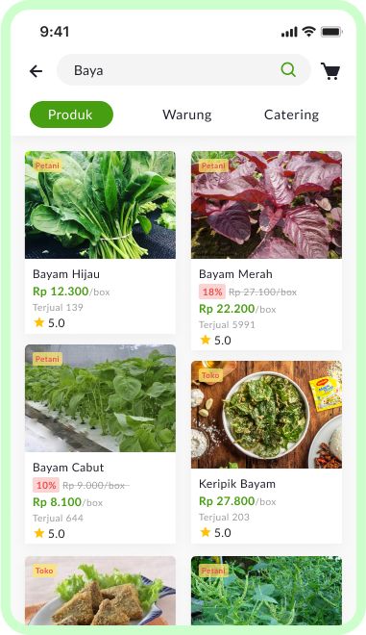

Gambar 4.27 *Mockup* Halaman Pencarian

1. Halaman Produk

Pada halaman ini akan ditampilkan semua produk yang tersedia pada aplikasi, selain itu terdapat juga ketegori produk diantaranya produk segar dan olahan. Produk-produk yang tampil telah di seleksi berdasarkan area pengiriman yang sebelumnya dipilih oleh pengguna. Selanjutnya pengguna dapat memilih produk yang sesuai dan dilanjutkan ke keranjang atau proses pembelian.

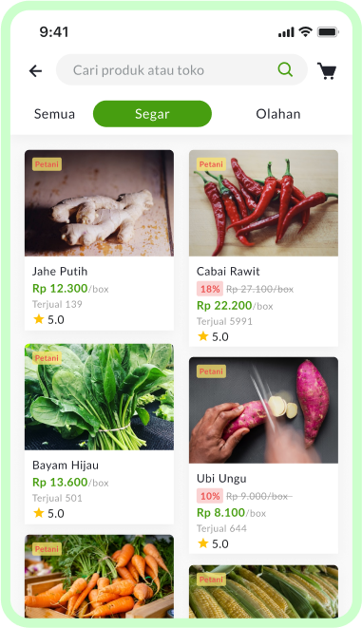

Gambar 4.28 *Mockup* Halaman Produk

1. Halaman Detail Produk

Pada halaman ini ditampilkan detail produk yang dipilih yang memuat data stok, jumlah terjual, deskripsi produk, serta rekomendasi produk, pada bagian bawah terdapat tombol keranjang untuk memasukan produk tersebut ke keranjang, dan tombol beli untuk melakukan proses pembelian secara langsung.

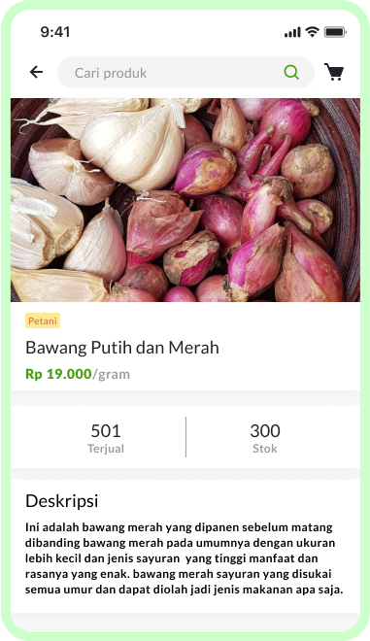

Gambar 4.29 *Mockup* Halaman Detail Produk

1. Halaman Resep

Halaman resep merupakan salah satu fitur menyerupai katalog menu-menu makanan yang ditambahkan oleh pihak Panen-Panen setiap minggunya, didalamnya terdapat paket bahan-bahan masakan yang nantinya dikirim ke pembeli dan dapat dimasak sesuai tata cara yang diberikan.

Resep-resep yang tampil telah di seleksi berdasarkan area pengiriman yang sebelumnya dipilih oleh pengguna. Selanjutnya pengguna dapat memilih resep yang sesuai dan dilanjutkan ke keranjang atau proses pembelian.

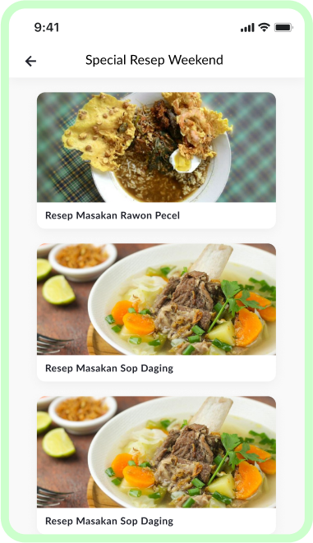

Gambar 4.30 *Mockup* Halaman Resep

1. Halaman Detail Resep

Halaman ini berisi deskripsi dan takaran dalam pembuatan resep tersebut serta produk-produk yang berkaitan untuk membuat resep masakan tersebut. Seperti pada halaman detail produk, halaman ini terdapat tombol keranjang dan beli untuk dilanjutkan ke keranjang atau proses pembelian.

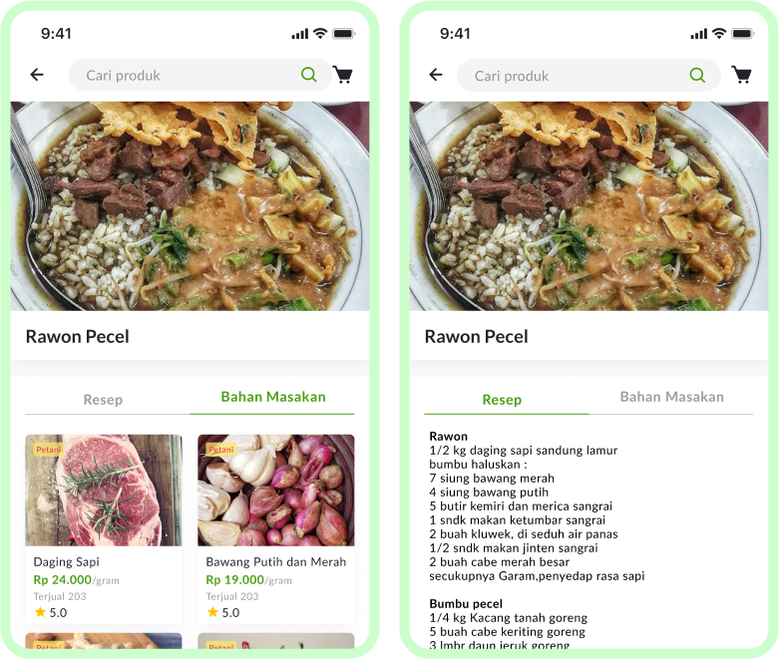

Gambar 4.31 *Mockup* Halaman Detail Resep

1. Halaman Catering

Pada halaman ini terdapat list mitra penyedia catering yang terdaftar pada Panen-Panen, pengguna juga dapat melakukan pencarian catering pada halaman ini. Daftar catering yang tampil telah di seleksi berdasarkan area pengiriman yang sebelumnya dipilih oleh pengguna.

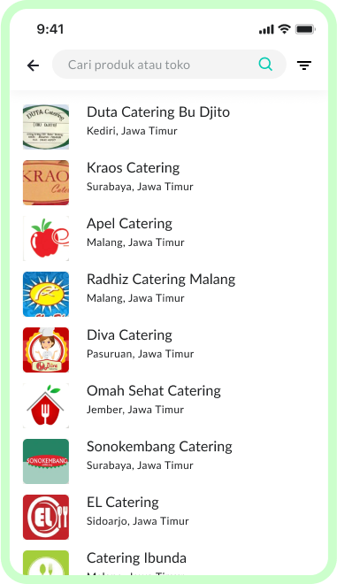

Gambar 4.32 *Mockup* Halaman Catering

1. Halaman Detail Catering

Pada halaman ini ditampilkan menu-menu catering yang tersedia pada penyedia catering yang dipilih, pengguna juga dapat melakukan pencarian menu pada halaman ini. Selanjutnya pengguna dapat memilih menu yang sesuai dan dilanjutkan ke keranjang atau proses pemesanan.

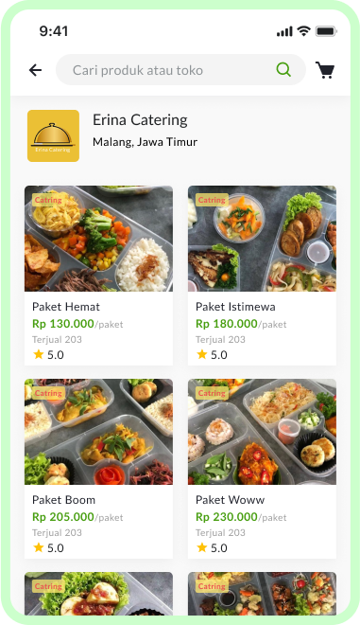

Gambar 4.33 *Mockup* Halaman Detail Catering

1. Halaman Warung

Pada halaman warung terdapat list warung-warung rekomendasi dari Panen-Panen dimana didalamnya terdapat informasi dan alamat warung tersebut, selain itu warung-warung yang tampil merupakan hasil kerjasama dengan pihak Panen-Panen.

Pengguna juga dapat melakukan pencarian warung pada halaman ini. Pada halaman warung juga terdapat fitur *filter* untuk menyaring data yang tampil berdasarkan lokasi yaitu provinsi dan kecamatan yang dipilih.

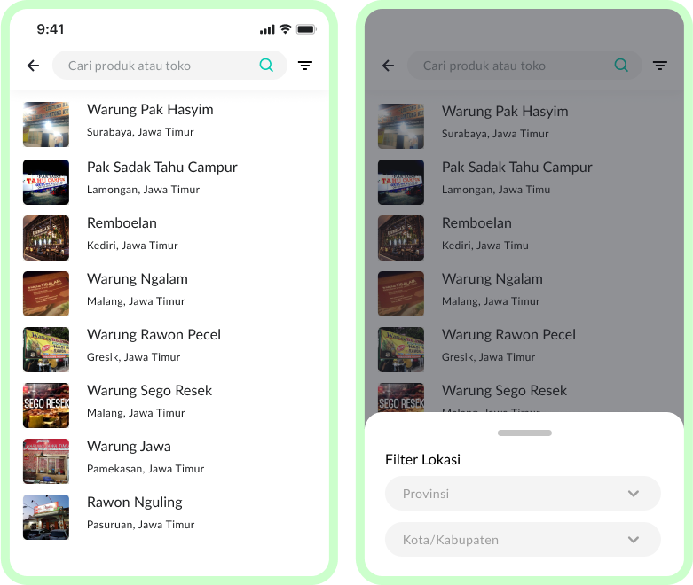

Gambar 4.34 *Mockup* Halaman Warung

1. Halaman Lelang

Pada halaman ini akan ditampilkan semua lelang yang sedang berjalan, terdapat juga informasi harga lelang awal. Selain itu terdapat juga tombol keranjang untuk berpindah ke keranjang secara langsung.

lelang yang tampil telah di seleksi berdasarkan area pengiriman yang sebelumnya dipilih oleh pengguna. Selanjutnya pengguna dapat memilih lelang dan dilanjutkan ke proses penawaran.

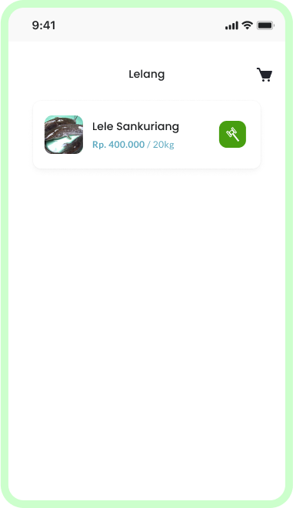

Gambar 4.35 *Mockup* Halaman Lelang

1. Halaman Detail Lelang

Pada halaman ini ditampilkan deskripsi, harga penawaran tertinggi, peringkat pelelang, jumlah penawar serta sisa waktu dari lelang yang berlangsung, apabila waktu habis, maka lelang akan ditutup dan dilakukan proses pembayaran pada pemenang lelang.

Pengguna dapat memasang harga tawarannya dengan menekan tombol tawar dan selanjutnya memasaukan harga yang diinginkan, harga yang dimasukan harus lebih besar dari harga lelang tertinggi sebelumnya. Selanjutnya pemenang lelang dilanjutkan ke proses pembayaran. Pengguna harus melakukan login terlebih dahulu apabila ingin mengakses halaman detail lelang.

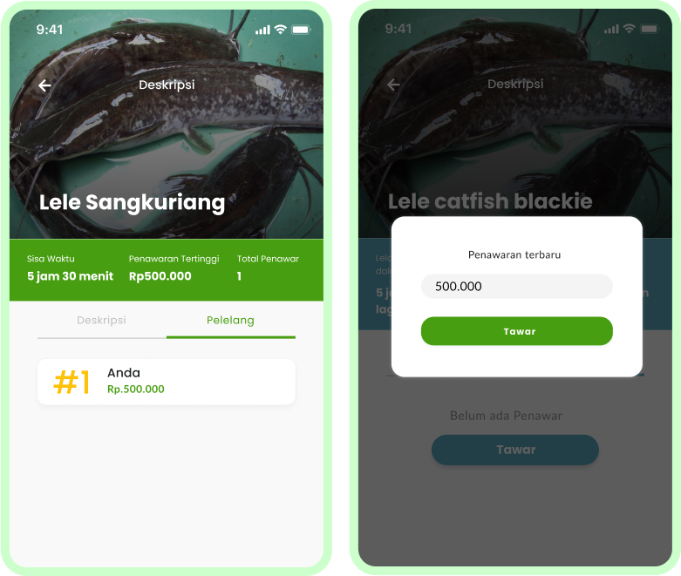

Gambar 4.36 *Mockup* Halaman Detail Lelang

1. Halaman Potensi

Merupakan halaman yang memnampilkan prediksi komoditas atau produk yang akan mengalami panen pada bulan berikutnya sehingga pengguna dapat melakukan pemesanan pada hasil panen yang akan datang pada bulan tersebut.

Pada halaman ini terdapat pemilihan bulan untuk menyaring data yang tampil berdasarkan prediksi panen sesuai bulan yang dipilih. Selanjutnya pengguna dapat memilih produk dan dilanjutkan ke halaman booking.

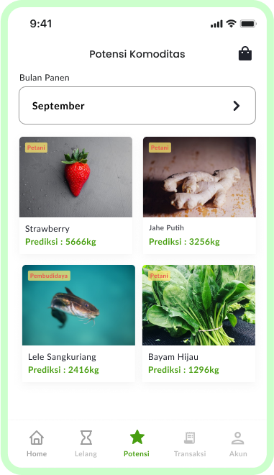

Gambar 4.37 *Mockup* Halaman Potensi

1. Halaman Booking

Pada halaman *booking* ditampilkan list komoditas yang telah dilakukan proses *booking,* apabila telah memasuki bulan yang tertera pada *booking* maka dapat dilakukan pembelian.

Selanjutnya pengguna dapat memilih produk tersebut dan dilanjutkan ke keranjang atau proses pembelian. Pengguna harus melakukan login terlebih dahulu apabila ingin berinteraksi pada halaman *booking*.

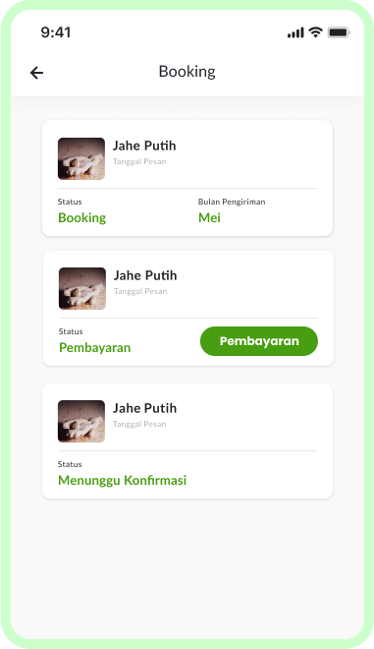

Gambar 4.38 *Mockup* Halaman Booking

1. Halaman Keranjang

Pada halaman keranjang digunakan untuk memudahkan pengguna dalam mengelompokan barang yang akan dibeli sebelum melakukan checkout. pengguna dapat mengelompokan pesanannya dalam satu transaksi sekaligus dengan fitur ini.

Pada halaman ini juga terdapat tombol tambah dan kurang untuk mengubah banyaknya barang yang dibeli. Pengguna harus dalam kondisi login terlebih dahulu apabila ingin berinteraksi pada halaman keranjang.

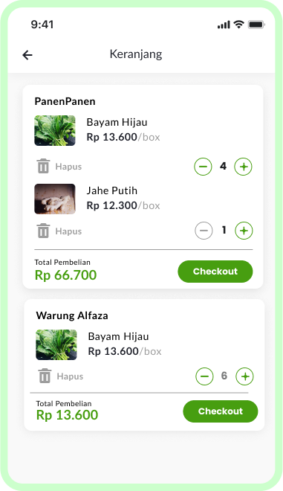

Gambar 4.39 *Mockup* Halaman Keranjang

1. Halaman Checkout

Pada halaman ini pengguna dapat memilih alamat pengiriman, kurir serta metode verifikasi pembayaran, selanjutnya pengguna akan diarahkan ke halaman pembayaran. Pengguna harus melakukan login terlebih dahulu apabila ingin mengakses halaman *checkout*.

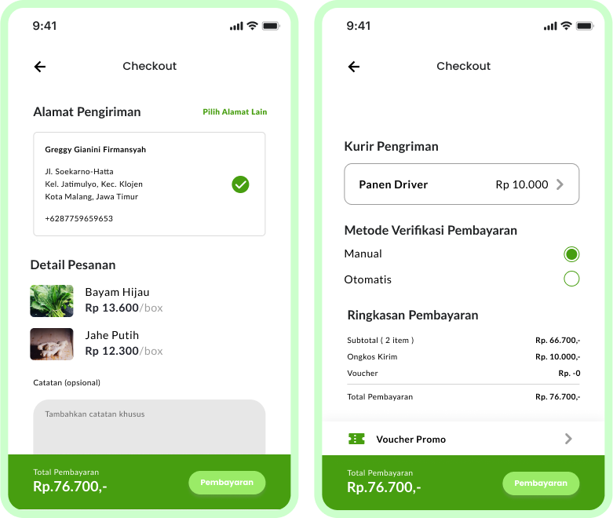

Gambar 4.40 *Mockup* Halaman Checkout

1. Halaman Metode Pembayaran

Pada halaman metode pembayaran dilakukan pemilihan metode pembayaran yang diinginkan oleh pengguna untuk membayar pesanannya, pada halaman ini ditampilkan pilihan bank serta dompet digital yang pembayarannya didukung oleh aplikasi panen-panen. Pengguna harus dalam kondisi login terlebih dahulu apabila ingin berinteraksi pada halaman ini.

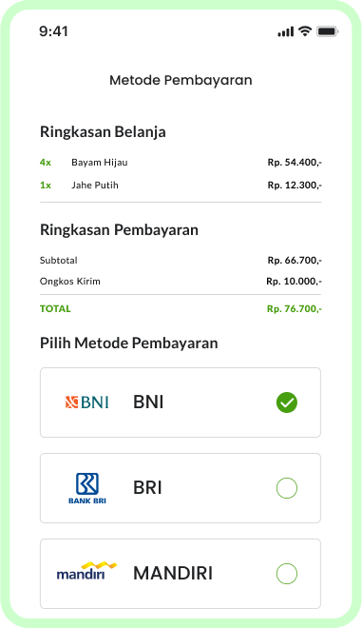

Gambar 4.41 *Mockup* Halaman Metode Pembayaran

1. Halaman Detail Pembayaran

Pada halaman ini ditampilkan detail nominal yang harus dibayarkan oleh pembeli dalam membeli produknya, terdapat juga perintah-perintah dalam menyelesaikan pembayaran di halaman ini kemudian apabila pembeli telah melakukan pembayaran, dapat menekan tombol konfirmasi bayar. Pengguna harus melakukan login terlebih dahulu dan melakukan *checkout* pesanan apabila ingin mengakses halaman detail pembayaran.

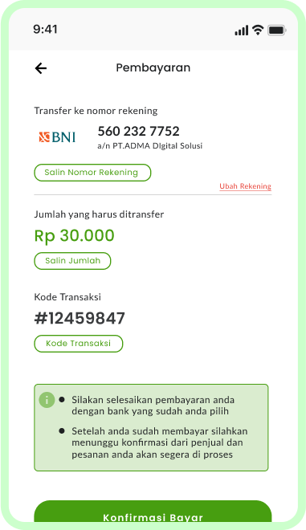

Gambar 4.42 *Mockup* Halaman Detail Pembayaran

1. Halaman Transaksi

Pengguna dapat melihat detail informasi dari setiap transaksi pada halaman transaksi, terdapat juga status transaksi pada halaman ini diantaranya adalah pembayaran, dalam proses, dan selesai. transaksi yang belum dibayar akan berstatus pembayaran, apabila telah dibayar dan dalam proses pengiriman maka akan berstatus dalam proses, jika pesanan sampai ke tujuan maka akan berstatus selesai. Pengguna harus dalam kondisi login terlebih dahulu apabila ingin berinteraksi pada halaman transaksi.

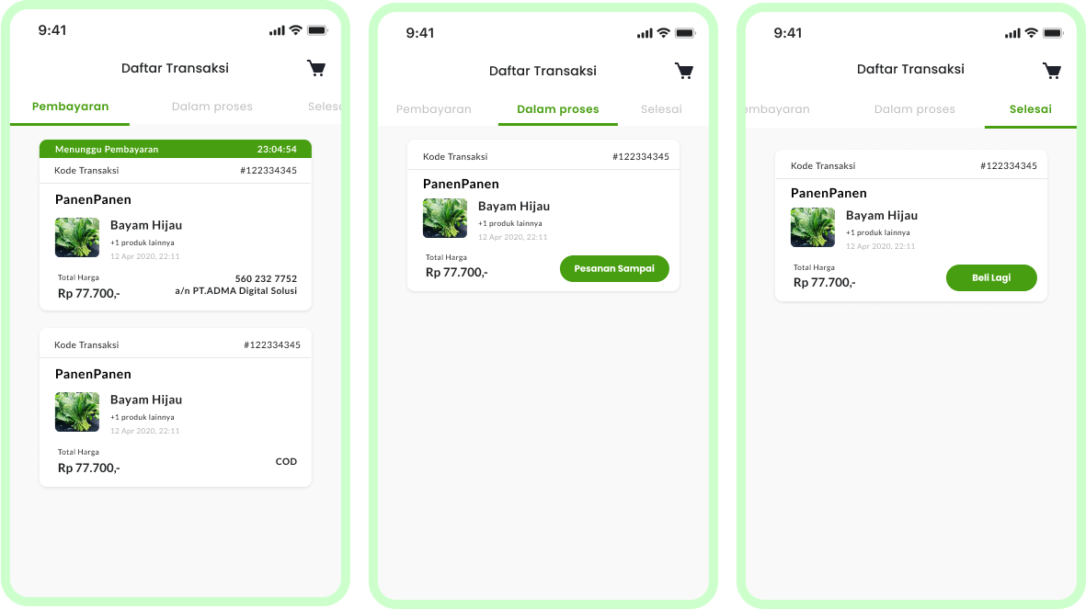

Gambar 4.43 *Mockup* Halaman Transaksi

1. Halaman Detail Transaksi

Pada halaman ini terdapat informasi pembelian yang telah dilakukan seperti status transaksi, kode, tanggal pembayaran, detail pesanan, ringkasan pembayaran, detail pengiriman dll. Pengguna harus melakukan login terlebih dahulu dan telah melakukan transaksi sebelumnya apabila ingin mengakses halaman detail transaksi.

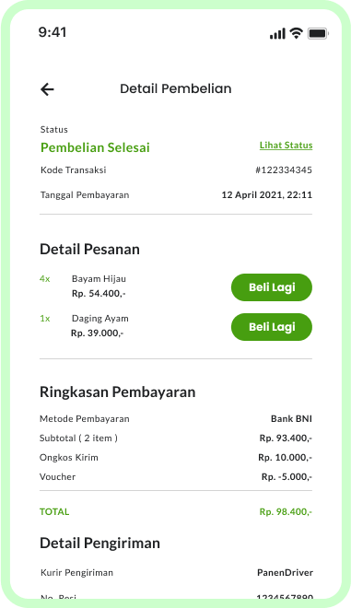

Gambar 4.44 *Mockup* Halaman Detail Transaksi

1. Halaman Akun

Pada halaman akun menampilkan informasi akun seperti foto, nomor telpon dan juga menu-menu yang berhubungan dengan pengelolaan akun pengguna, terdapat juga tombol keluar untuk *logout.* Pengguna harus melakukan login terlebih dahulu apabila ingin mengakses halaman akun.

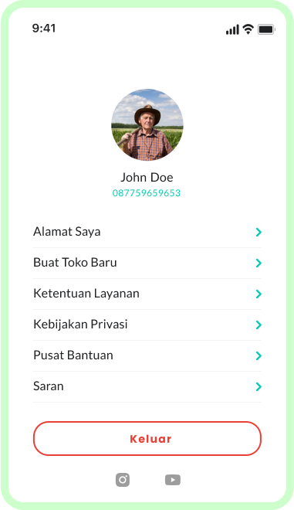

Gambar 4.45 *Mockup* Halaman Akun

1. Halaman Toko

Merupakan tempat penjual catering dan penjual makanan olahan untuk mengelola tokonya, halaman ini berisi foto dan nama toko serta menu-menu untuk mengelola toko seperti pengaturan toko, riwayat penjualan dan pengelolaan produk. Pengguna harus dalam kondisi login terlebih dahulu dan berstatus sebagai mitra penjual apabila ingin berinteraksi pada halaman toko.

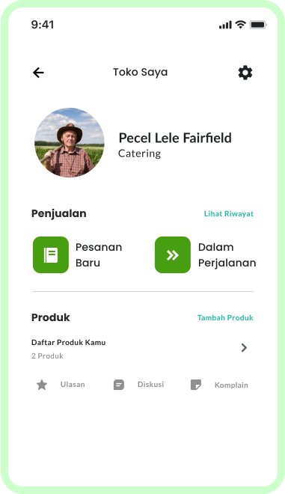

Gambar 4.46 *Mockup* Halaman Toko

1. Halaman Edit Toko

Pada halama edit toko panjual dapat mengubah informasi tokonya yang tampil dalam aplikasi Panen-Panen, penjual dapat mengubah informasi diantaranya nama toko, alamat toko, dan gambar toko. Pengguna harus mempunyai toko terlebih dahulu apabila ingin berinteraksi pada halaman edit toko.

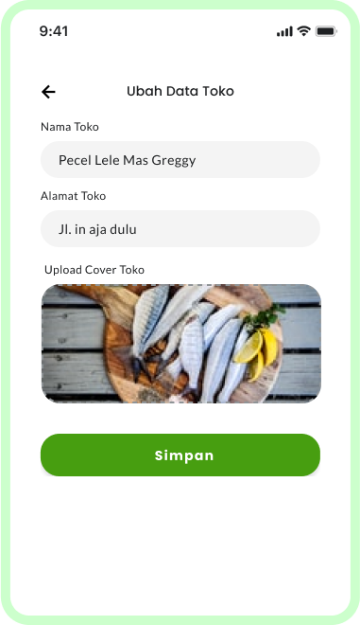

Gambar 4.47 *Mockup* Halaman Edit Toko

1. Halaman Produk Penjualan

Pada halaman ini akan ditampilkan semua produk yang tersedia pada toko pengguna, selain itu terdapat juga fitur pencarian untuk mencari produk tertentu yang dimiliki dalam toko.

pada halaman ini penjual dapat mengelola produk-produknya seperti hapus dan edit produk. Pengguna harus mempunyai toko terlebih dahulu apabila ingin berinteraksi pada halaman edit toko.

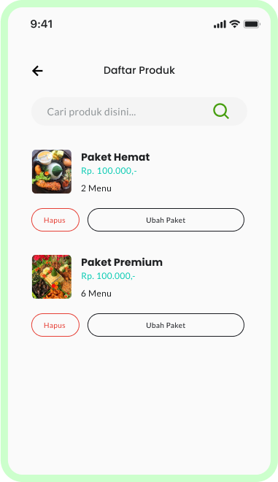

Gambar 4.48 *Mockup* Halaman Produk Penjualan

1. Halaman Tambah Produk Penjualan

Pada halaman ini penjual dapat menambahkan produknya yang ingin dipasarkan dalam aplikasi dengan mengisi informasi diantaranya nama produk, harga, deskripsi, serta foto produk. Pengguna harus mempunyai toko terlebih dahulu apabila ingin berinteraksi pada halaman tambah produk penjualan.

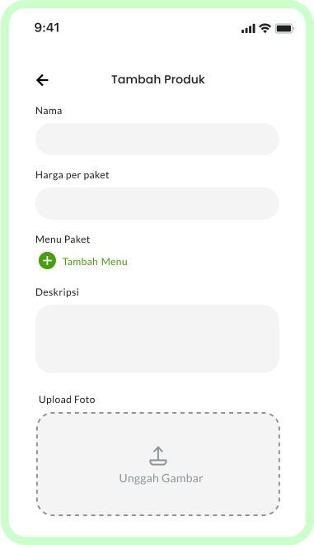

Gambar 4.49 *Mockup* Halaman Tambah Produk Penjualan

1. Halaman Riwayat Penjualan

Halaman riwayat penjualan menampilkan pesanan yang dikelompokkan berdasarkan statusnya masing-masing. Pengguna dapat melakukan pengelolaan pesanan pada halaman ini, seperti melihat detail dan mengubah status pesanan.

Terdapat 4 status pesanan, yaitu permintaan baru, diproses, dalam perjalanan, dan permintaan selesai. apabila penjual telah mengirimkan pesanannya, maka akan muncul popup untuk mengisikan nomor resi pengiriman. Pengguna harus dalam kondisi login terlebih dahulu dan berstatus sebagai mitra penjual apabila ingin berinteraksi pada halaman riwayat penjualan.

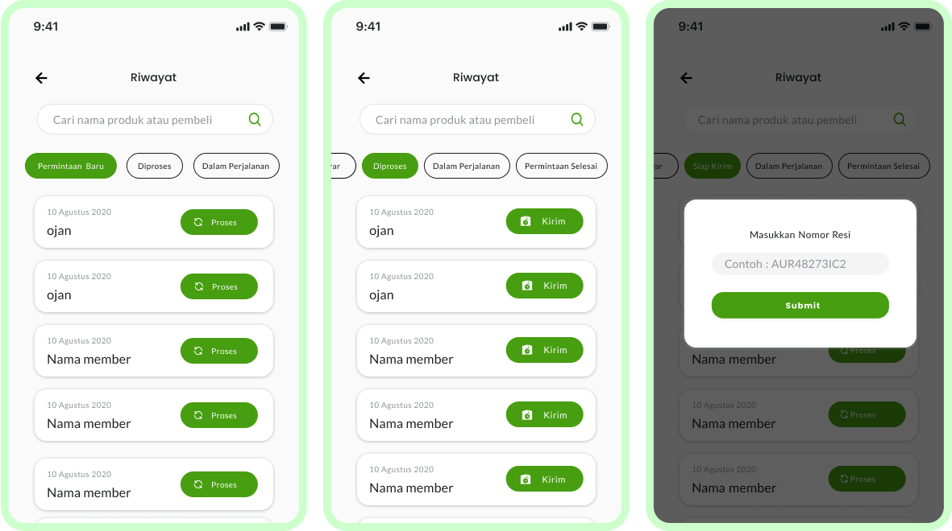

Gambar 4.50 *Mockup* Halaman Riwayat Penjualan

# Implementasi dan Pengujian

## Implementasi Tampilan

Pada tahap implementasi tampilan, dibuat halaman-halaman pada aplikasi android menggunakan flutter dengan mengacu pada hasil perancangan antarmuka yang sudah dibuat oleh tim UI/UX. Berikut adalah hasil implementasi tampilan sesuai perancangan antarmuka pada sub bab 4.2.7.

1. Halaman *Login* & *Register*

Halaman *login* adalah halaman yang digunakan untuk masuk kedalam akun yang telah terdaftar, sedangkan untuk melakukan pendaftaran dilakukan pada halaman *register.* Hasil implementasi tampilan halaman *Login* & *Register* dapat dilihat pada gambar di bawah ini.

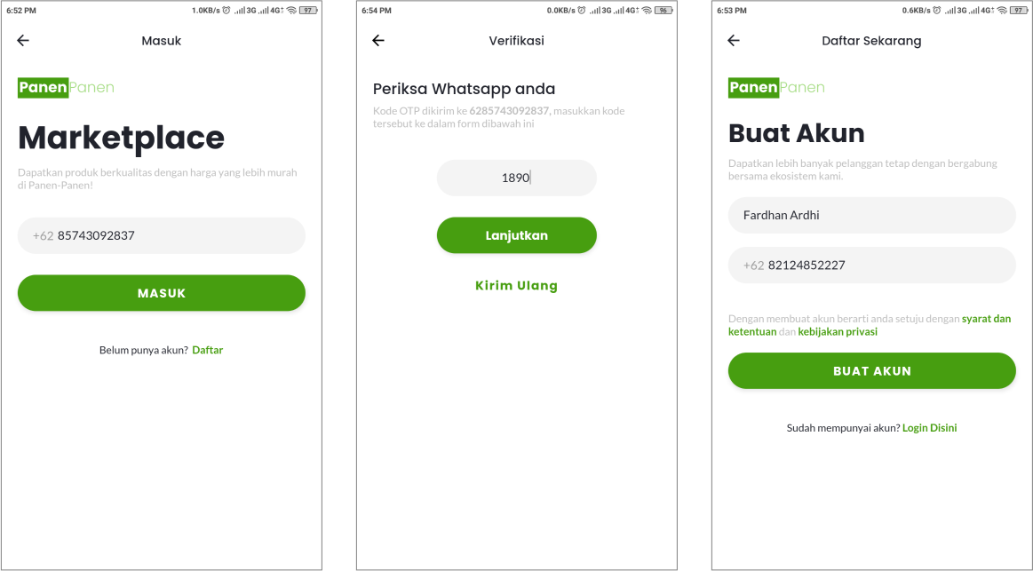

Gambar 5.1 Tampilan Halaman *Login* & *Register*

1. Halaman Home

Halaman Home merupakan halaman utama aplikasi dimana pada halaman ini akan ditampilkan data produk terlaris, promo, koin, voucher serta menu-menu navigasi pada aplikasi. Berikut hasil implementasi tampilan halaman Home.

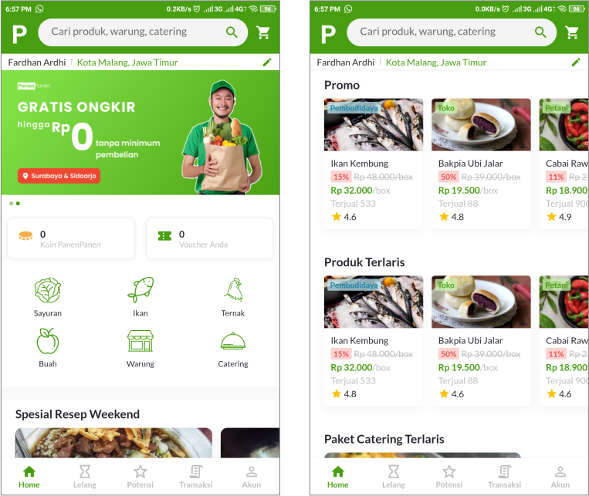

Gambar 5.2 Tampilan Halaman Home

1. Halaman Pencarian

Halaman pencarian merupakan halaman yang memuat hasil pencarian yang dilakukan oleh pengguna, pada halaman ini ditampilkan produk-produk yang cocok terhadap kata kunci pencarian yang dimasukan. Hasil implementasi tampilan halaman Pencarian dapat dilihat pada gambar di bawah ini.

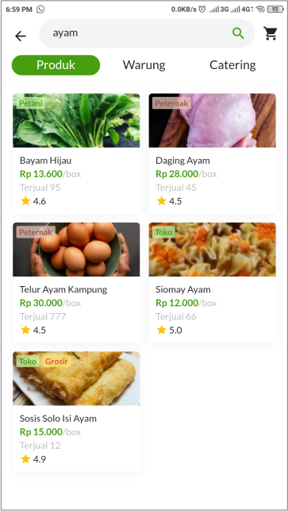

Gambar 5.3 Tampilan Halaman Pencarian

1. Halaman Produk

Pada halaman ini akan ditampilkan semua produk yang tersedia pada aplikasi, selain itu terdapat juga ketegori produk diantaranya produk segar dan olahan. Berikut hasil implementasi tampilan halaman Produk.

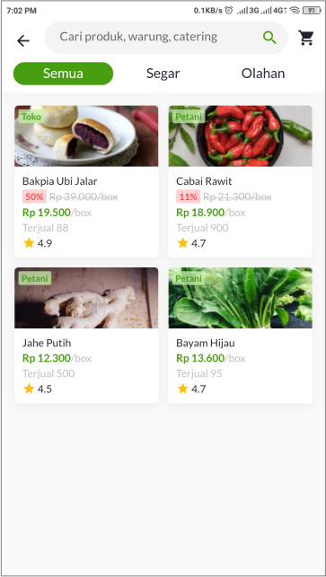

Gambar 5.4 Tampilan Halaman Produk

1. Halaman Detail Produk

Pada halaman ini ditampilkan detail produk yang dipilih yang memuat data stok, jumlah terjual, deskripsi produk, serta rekomendasi produk. Hasil implementasi tampilan halaman Detail Produk dapat dilihat pada gambar di bawah ini.

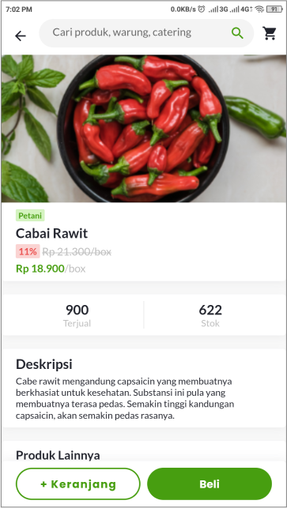

Gambar 5.5 Tampilan Halaman Detail Produk

1. Halaman Resep

Halaman resep merupakan salah satu fitur menyerupai katalog menu-menu makanan yang ditambahkan oleh pihak Panen-Panen setiap minggunya, didalamnya terdapat paket bahan-bahan masakan yang nantinya dikirim ke pembeli dan dapat dimasak sesuai tata cara yang diberikan. Berikut hasil implementasi tampilan halaman Resep.

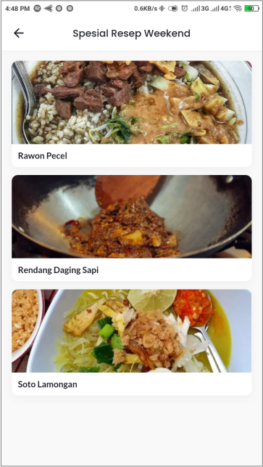

Gambar 5.6 Tampilan Halaman Resep

1. Halaman Detail Resep

Halaman ini berisi deskripsi dan takaran dalam pembuatan resep tersebut serta produk-produk yang berkaitan untuk membuat resep masakan tersebut. Hasil implementasi tampilan halaman Detail Resep dapat dilihat pada gambar di bawah ini.

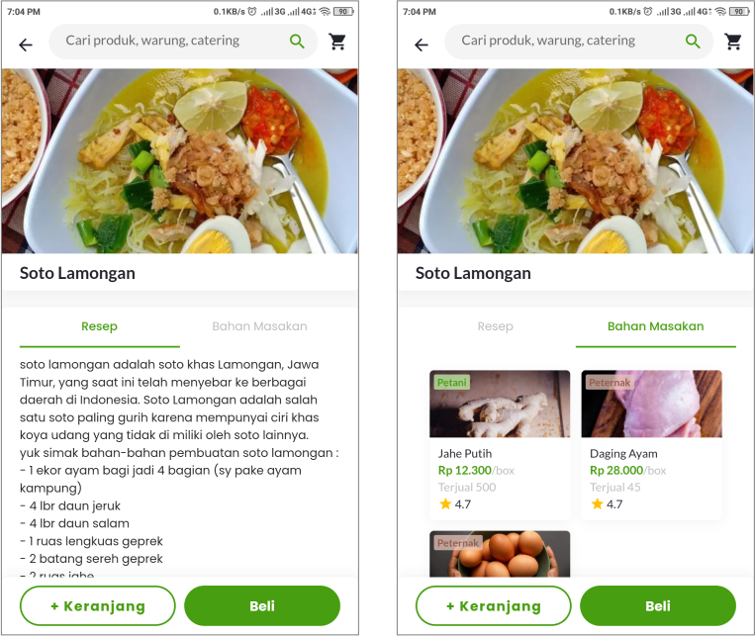

Gambar 5.7 Tampilan Halaman Detail Resep

1. Halaman Catering

Pada halaman ini terdapat list mitra penyedia catering yang terdaftar pada Panen-Panen, pengguna juga dapat melakukan pencarian catering pada halaman ini. Berikut hasil implementasi tampilan halaman Catering.



Gambar 5.8 Tampilan Halaman Catering

1. Halaman Detail Catering

Pada halaman ini ditampilkan menu-menu catering yang tersedia pada penyedia catering yang dipilih, pengguna juga dapat melakukan pencarian menu pada halaman ini. Hasil implementasi tampilan halaman Detail Catering dapat dilihat pada gambar di bawah ini.

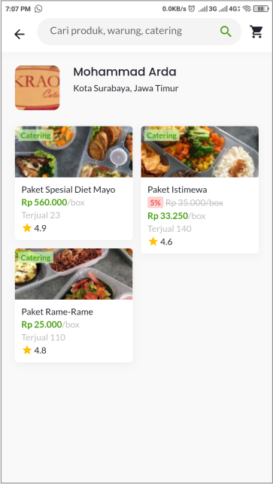

Gambar 5.9 Tampilan Halaman Detail Catering

1. Halaman Warung

Pada halaman warung terdapat list warung-warung rekomendasi dari Panen-Panen dimana didalamnya terdapat informasi dan alamat warung tersebut, selain itu warung-warung yang tampil merupakan hasil kerjasama dengan pihak Panen-Panen. Berikut hasil implementasi tampilan halaman Warung.

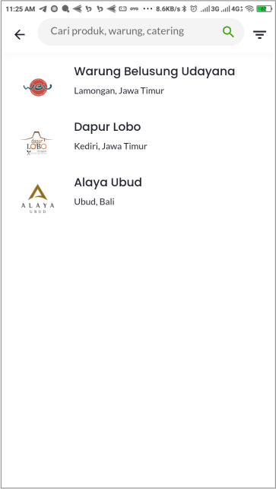

Gambar 5.10 Tampilan Halaman Warung

1. Halaman Lelang

Pada halaman ini akan ditampilkan semua lelang yang sedang berjalan, terdapat juga informasi harga lelang awal. Selain itu terdapat juga tombol keranjang untuk berpindah ke keranjang secara langsung. Hasil implementasi tampilan halaman Lelang dapat dilihat pada gambar di bawah ini.

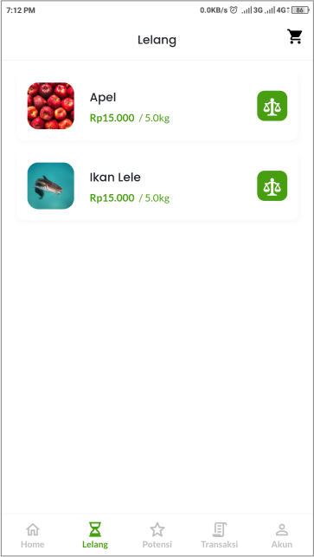

Gambar 5.11 Tampilan Halaman Lelang

1. Halaman Detail Lelang

Pada halaman ini ditampilkan deskripsi, harga penawaran tertinggi, peringkat pelelang, jumlah penawar serta sisa waktu dari lelang yang berlangsung, apabila waktu habis, maka lelang akan ditutup dan dilakukan proses pembayaran pada pemenang lelang. Berikut hasil implementasi tampilan halaman Detail Lelang.

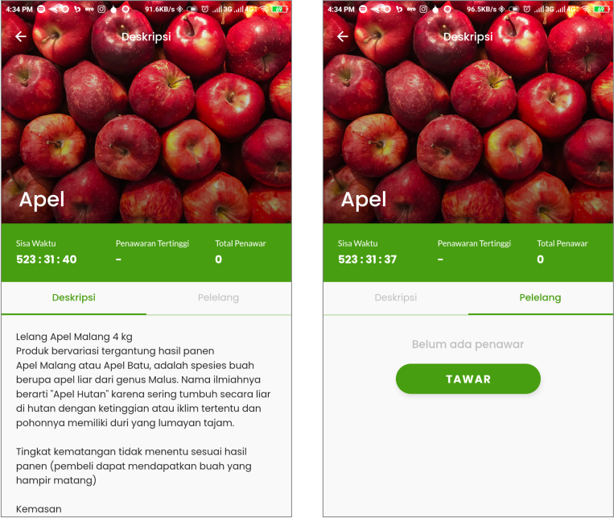

Gambar 5.12 Tampilan Halaman Detail Lelang

1. Halaman Potensi

Merupakan halaman yang memnampilkan prediksi komoditas atau produk yang akan mengalami panen pada bulan berikutnya sehingga pengguna dapat melakukan pemesanan pada hasil panen yang akan datang pada bulan tersebut. Hasil implementasi tampilan halaman Potensi dapat dilihat pada gambar di bawah ini.

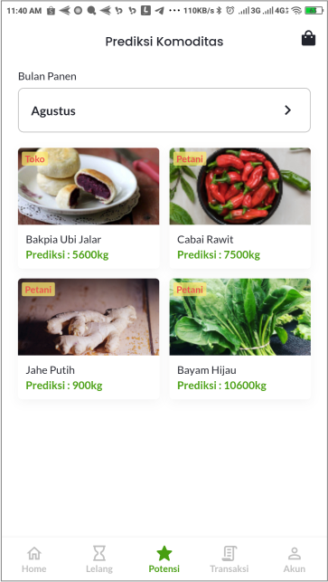

Gambar 5.13 Tampilan Halaman Potensi

1. Halaman Booking

Pada halaman *booking* ditampilkan list komoditas yang telah dilakukan proses *booking,* apabila telah memasuki bulan yang tertera pada *booking* maka dapat dilakukan pembelian. Berikut hasil implementasi tampilan halaman Booking.

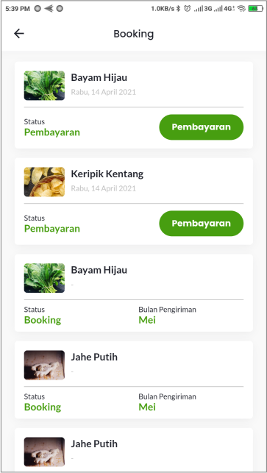

Gambar 5.14 Tampilan Halaman Booking

1. Halaman Keranjang

Pada halaman keranjang digunakan untuk memudahkan pengguna dalam mengelompokan barang yang akan dibeli sebelum melakukan checkout. pengguna dapat mengelompokan pesanannya dalam satu transaksi sekaligus dengan fitur ini. Hasil implementasi tampilan halaman Keranjang dapat dilihat pada gambar di bawah ini.

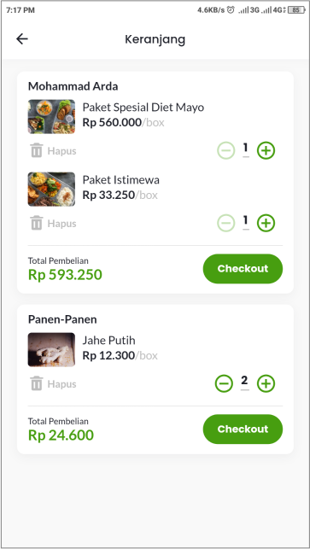

Gambar 5.15 Tampilan Halaman Keranjang

1. Halaman Checkout

Pada halaman ini pengguna dapat memilih alamat pengiriman, kurir serta metode verifikasi pembayaran, selanjutnya pengguna akan diarahkan ke halaman pembayaran. Berikut hasil implementasi tampilan halaman Checkout.

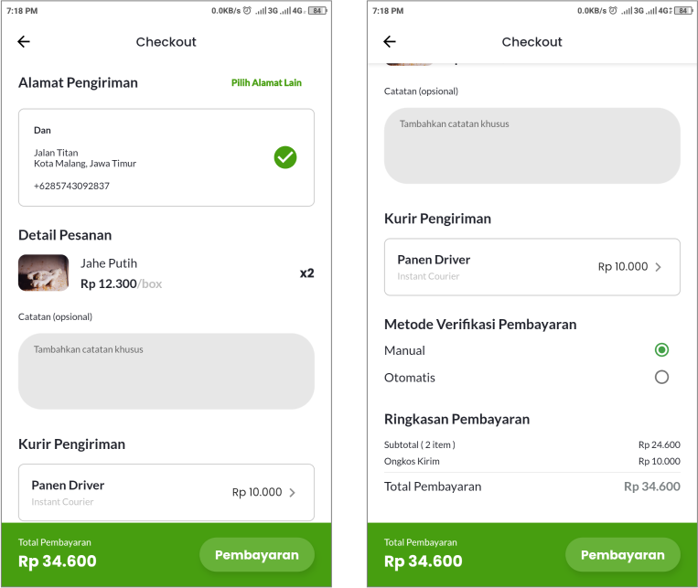

Gambar 5.16 Tampilan Halaman Checkout

1. Halaman Metode Pembayaran

Pada halaman metode pembayaran dilakukan pemilihan metode pembayaran yang diinginkan oleh pengguna untuk membayar pesanannya, pada halaman ini ditampilkan pilihan bank serta dompet digital yang pembayarannya didukung oleh aplikasi panen-panen. Hasil implementasi tampilan halaman Metode Pembayaran dapat dilihat pada gambar di bawah ini.

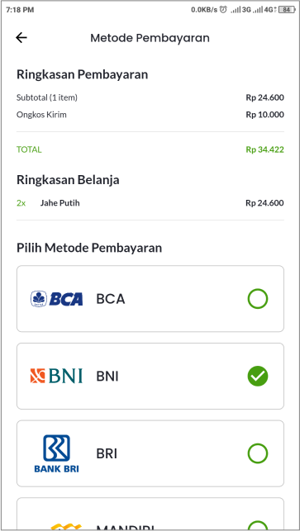

Gambar 5.17 Tampilan Halaman Metode Pembayaran

1. Halaman Detail Pembayaran

Pada halaman ini ditampilkan detail nominal yang harus dibayarkan oleh pembeli dalam membeli produknya, terdapat juga perintah-perintah dalam menyelesaikan pembayaran di halaman ini kemudian apabila pembeli telah melakukan pembayaran, dapat menekan tombol konfirmasi bayar. Berikut hasil implementasi tampilan halaman Detail Pembayaran.

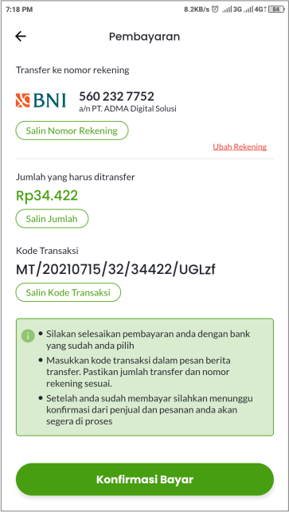

Gambar 5.18 Tampilan Halaman Detail Pembayaran

1. Halaman Transaksi

Pengguna dapat melihat detail informasi dari setiap transaksi pada halaman transaksi, terdapat juga status transaksi pada halaman ini diantaranya adalah pembayaran, dalam proses, dan selesai. transaksi yang belum dibayar akan berstatus pembayaran, apabila telah dibayar dan dalam proses pengiriman maka akan berstatus dalam proses, jika pesanan sampai ke tujuan maka akan berstatus selesai. Hasil implementasi tampilan halaman Transaksi dapat dilihat pada gambar di bawah ini.

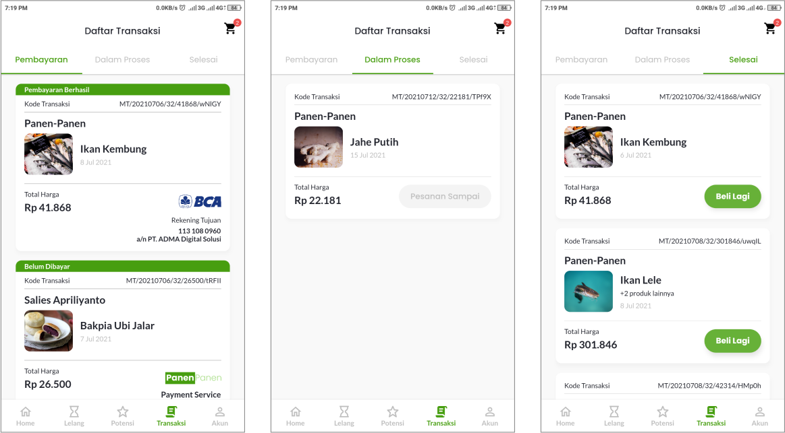

Gambar 5.19 Tampilan Halaman Transaksi

1. Halaman Detail Transaksi

Pada halaman ini terdapat informasi pembelian yang telah dilakukan seperti status transaksi, kode, tanggal pembayaran, detail pesanan, ringkasan pembayaran, detail pengiriman dll. Berikut hasil implementasi tampilan halaman Detail Transaksi.

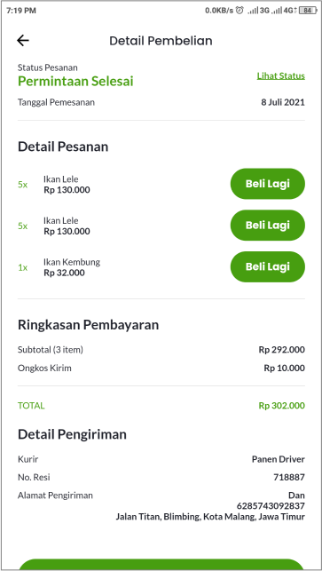

Gambar 5.20 Tampilan Halaman Detail Transaksi

1. Halaman Akun

Pada halaman akun menampilkan informasi akun seperti foto, nomor telpon dan juga menu-menu yang berhubungan dengan pengelolaan akun pengguna, terdapat juga tombol keluar untuk *logout.* Hasil implementasi tampilan halaman Akun dapat dilihat pada gambar di bawah ini.

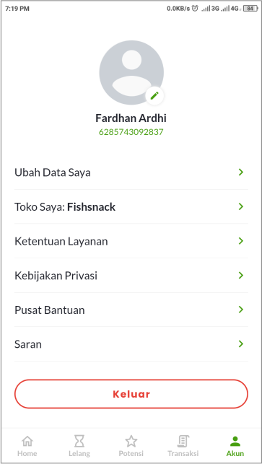

Gambar 5.21 Tampilan Halaman Akun

1. Halaman Toko

Merupakan tempat penjual catering dan penjual makanan olahan untuk mengelola tokonya, halaman ini berisi foto dan nama toko serta menu-menu untuk mengelola toko seperti pengaturan toko, riwayat penjualan dan pengelolaan produk. Berikut hasil implementasi tampilan halaman Toko.

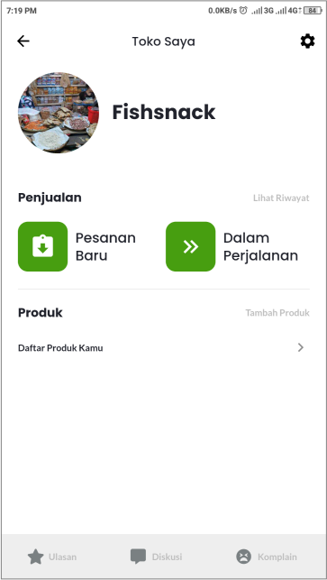

Gambar 5.22 Tampilan Halaman Toko

1. Halaman Edit Toko

Pada halama edit toko panjual dapat mengubah informasi tokonya yang tampil dalam aplikasi Panen-Panen, penjual dapat mengubah informasi diantaranya nama toko, alamat toko, dan gambar toko. Hasil implementasi tampilan halaman Edit Toko dapat dilihat pada gambar di bawah ini.

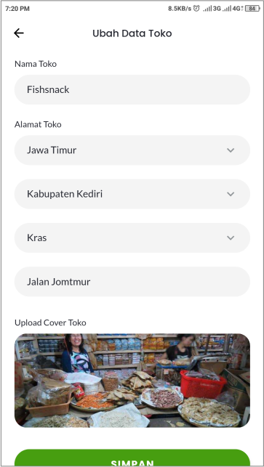

Gambar 5.23 Tampilan Halaman Edit Toko

1. Halaman Produk Penjualan

Pada halaman ini akan ditampilkan semua produk yang tersedia pada toko pengguna, selain itu terdapat juga fitur pencarian untuk mencari produk tertentu yang dimiliki dalam toko. Berikut hasil implementasi tampilan halaman Produk Penjualan.

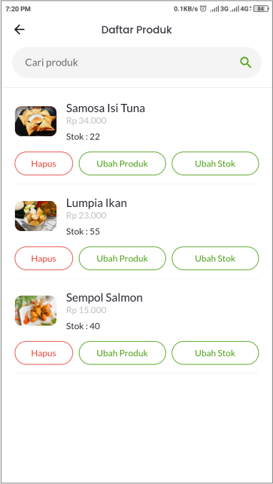

Gambar 5.24 Tampilan Halaman Produk Penjualan

1. Halaman Tambah Produk Penjualan

Pada halaman ini penjual dapat menambahkan produknya yang ingin dipasarkan dalam aplikasi dengan mengisi informasi diantaranya nama produk, harga, deskripsi, serta foto produk. Hasil implementasi tampilan halaman Tambah Produk Penjualan dapat dilihat pada gambar di bawah ini.

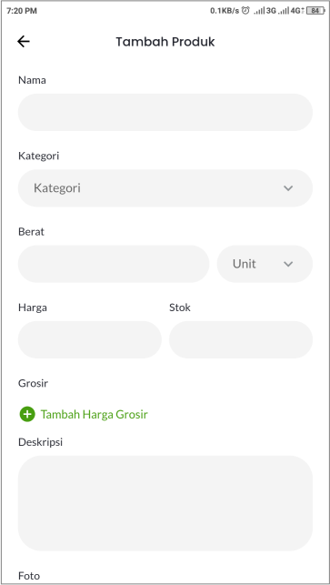

Gambar 5.25 Tampilan Halaman Tambah Produk Penjualan

1. Halaman Riwayat Penjualan

Halaman riwayat penjualan menampilkan pesanan yang dikelompokkan berdasarkan statusnya masing-masing. Pengguna dapat melakukan pengelolaan pesanan pada halaman ini, seperti melihat detail dan mengubah status pesanan. Berikut hasil implementasi tampilan halaman Riwayat Penjualan.

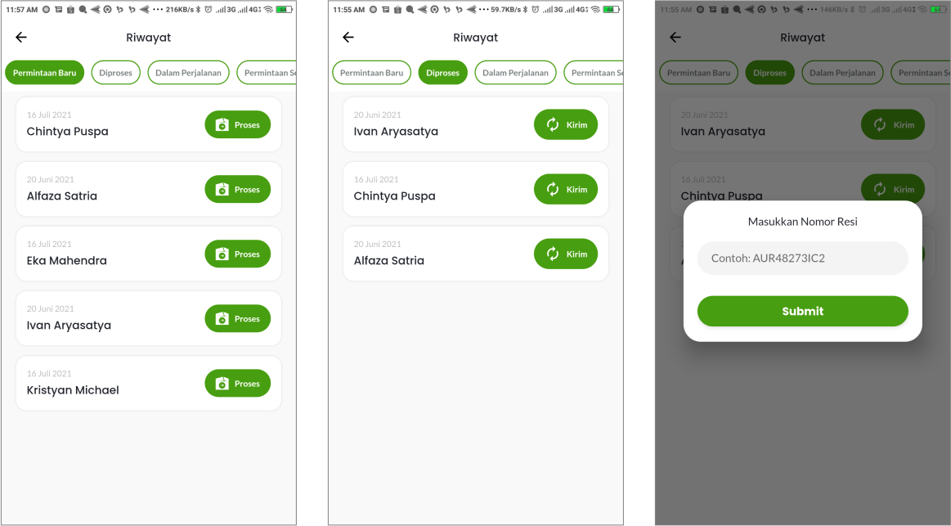

Gambar 5.26 Tampilan Halaman Riwayat Penjualan

## Pengujian

Pada tahap pengujian, dilakukan pengecekan terhadap aplikasi android *marketplace* yang telah dibangun untuk memastikan bahwa aplikasi berjalan dan berfungsi sesuai dengan spesifikasi yang telah dirancang sebelumnya. Terdapat 4 pengujian yang dilakukan, yaitu pengujian terhadap hasil implementasi *endpoint* API yang telah dibuat oleh tim *backend,* pengujian fungsional aplikasi, pengujian *usability* yang dilakukan ke pengguna, dan pengujian akurasi hasil prediksi produksi pakan.

### Pengujian API (*Application Programming Interface*)

Pengujian ini dilakukan untuk memastikan bahwa setiap *endpoint* pada API yang telah dibuat oleh tim *backend* berhasil diimplementasikan ke dalam aplikasi, sehingga aplikasi dapat berinteraksi dengan data pada *database*.

1. Pengujian Fitur Pembelian Produk

Pada fitur pembelian produk, API yang disediakan mencakup beberapa proses diantaranya yaitu proses checkout, pembayaran dan konfirmasi pembayaran.

Tabel 5.1 Pengujian API *Checkout* Pesanan

|  |  |
| --- | --- |
| *Checkout* pesanan | |
| *Method* | POST |
| *Endpoint* | /order/buy |
| Hasil yang diinginkan | API melakukan *checkout* pesanan dan melanjutkan ke proses pembayaran |
| *Response* API |  |
| Hasil yang didapatkan | API melakukan *checkout* pesanan dan melanjutkan ke proses pembayaran |
| Hasil pada aplikasi |  |
| Status | Sukses |

Tabel 5.2 Pengujian API Menambahkan Metode Pembayaran

|  |  |
| --- | --- |
| Menambahkan metode pembayaran | |
| *Method* | POST |
| *Endpoint* | /payment/<order_id> |
| Hasil yang diinginkan | API mengirimkan metode pembayaran yang dipilih dan memberikan kembali data detail pembayaran |
| *Response* API |  |
| Hasil yang didapatkan | API mengirimkan metode pembayaran yang dipilih dan memberikan kembali data detail pembayaran |
| Hasil pada aplikasi |  |
| Status | Sukses |

Tabel 5.3 Pengujian API Mengonfirmasi Pembayaran

|  |  |
| --- | --- |
| Mengonfirmasi pembayaran | |
| *Method* | PUT |
| *Endpoint* | /payment/status/<payment_id> |
| Hasil yang diinginkan | API mengubah status pembayaran dan memberikan kembali data pembayaran yang telah diperbarui |
| *Response* API |  |
| Hasil yang didapatkan | API mengubah status pembayaran dan memberikan kembali data pembayaran yang telah diperbarui |
| Hasil pada aplikasi |  |
| Status | Sukses |

1. Pengujian Fitur Mengelola Profil

Pada pengujian ini API bertugas mengubah data profil pengguna yang telah diupdate, pengujian ini terdapat pada halaman akun.

Tabel 5.4 Pengujian API Mengubah Data Profil

|  |  |
| --- | --- |
| Mengubah data profil | |
| *Method* | POST |
| *Endpoint* | /user/profile/edit |
| Hasil yang diinginkan | Api mengubah data profil dan mengembalikan data pengguna yang sudah diperbarui |
| *Response* API |  |
| Hasil yang didapatkan | Api berhasil mengubah data profil dan mengembalikan data pengguna yang sudah diperbarui |
| Hasil pada aplikasi |  |
| Status | Sukses |

1. Pengujian Fitur Mengonfirmasi Pesanan Selesai

Pengujian ini dilakukan apabila pengguna telah melakukan pembelian dan API bertugas untuk mengirimkan perintah konfirmasi pembelian selesai.

Tabel 5.5 Pengujian API Mengonfirmasi Pesanan Selesai

|  |  |
| --- | --- |
| Mengonfirmasi pesanan selesai | |
| *Method* | POST |
| *Endpoint* | /order/accept/<order_id> |
| Hasil yang diinginkan | API melakukan konfirmasi pada data pesanan sebelumnya kemudian API mengembalikan data pesanan yang sudah terkonfirmasi |
| *Response* API |  |
| Hasil yang didapatkan | API melakukan konfirmasi pada data pesanan sebelumnya kemudian API mengembalikan data pesanan yang sudah terkonfirmasi |
| Hasil pada aplikasi |  |
| Status | Sukses |

1. Pengujian Fitur Lelang

Pada fitur ini dilakukan pengujian menampilkan data lelang dan melakukan tawar pada lelang yang sedang berlangsung.

Tabel 5.6 Pengujian API Menampilkan Data Detail Lelang

|  |  |
| --- | --- |
| Menampilkan data detail lelang | |
| *Method* | GET |
| *Endpoint* | /bid/detail/<auction_id> |
| Hasil yang diinginkan | API memberikan data detail lelang dan pengguna dapat melihat detail lelang |
| *Response* API |  |
| Hasil yang didapatkan | API memberikan data detail lelang dan pengguna dapat melihat detail lelang |
| Hasil pada aplikasi |  |
| Status | Sukses |

Tabel 5.7 Pengujian API Menawar Lelang

|  |  |
| --- | --- |
| Menampilkan data detail lelang | |
| *Method* | POST |
| *Endpoint* | /bid/add/<auction_id> |
| Hasil yang diinginkan | API menambahkan data penawar lelang dan mengembalikan data penawar yang terbaru & memperbarui data list penawar |
| *Response* API |  |
| Hasil yang didapatkan | API berhasil menambahkan data penawar lelang dan mengembalikan data penawar yang terbaru & memperbarui data list penawar |
| Hasil pada aplikasi |  |
| Status | Sukses |

1. Pengujian Fitur Keranjang

Pengujian fitur keranjang dilakukan untuk memastikan API bekerja dengan baik saat melakukan penambahan produk ke keranjang.

Tabel 5.8 Pengujian API Tambah ke Keranjang

|  |  |
| --- | --- |
| Tambah ke keranjang | |
| *Method* | POST |
| *Endpoint* | /cart/store |
| Hasil yang diinginkan | API menambahkan data produk ke keranjang dan mengembalikan data produk yang ditambahkan |
| *Response* API |  |
| Hasil yang didapatkan | API menambahkan data produk ke keranjang dan mengembalikan data produk yang ditambahkan |
| Hasil pada aplikasi |  |
| Status | Sukses |

Tabel 5.9 Pengujian API Menampilkan Data Keranjang

|  |  |
| --- | --- |
| Menampilkan data keranjang | |
| *Method* | GET |
| *Endpoint* | /cart/show |
| Hasil yang diinginkan | API memberikan data produk yang terdapat pada keranjang, dan pengguna dapat melihat produk tersebut |
| *Response* API |  |
| Hasil yang didapatkan | API memberikan data produk yang terdapat pada keranjang, dan pengguna dapat melihat produk tersebut |
| Hasil pada aplikasi |  |
| Status | Sukses |

1. Pengujian Fitur Mengelola Produk Penjualan

Pengujian ini memastikan API mampu melakukan pengelolaan produk penjualan seperti hapus dan mengubah stok produk penjualan.

Tabel 5.10 Pengujian API Menampilkan Data Produk Penjualan

|  |  |
| --- | --- |
| Menampilkan data produk penjualan | |
| *Method* | GET |
| *Endpoint* | /seller/product |
| Hasil yang diinginkan | API memberikan data produk-produk yang terdapat pada toko dan pengguna dapat melihat produk-produk tersebut |
| *Response* API |  |
| Hasil yang didapatkan | API memberikan data produk-produk yang terdapat pada toko dan pengguna dapat melihat produk-produk tersebut |
| Hasil pada aplikasi |  |
| Status | Sukses |

Tabel 5.11 Pengujian API Menghapus Produk Penjualan

|  |  |
| --- | --- |
| Menghapus produk penjualan | |
| *Method* | DELETE |
| *Endpoint* | /seller/deleteProduct/<product_id> |
| Hasil yang diinginkan | API menghapus data produk dan mengembalikan data pesan sukses |
| *Response* API |  |
| Hasil yang didapatkan | API menghapus data produk dan mengembalikan data pesan sukses |
| Hasil pada aplikasi |  |
| Status | Sukses |

Tabel 5.12 Pengujian API Mengubah Stok Produk Penjualan

|  |  |
| --- | --- |
| Mengubah stok produk penjualan | |
| *Method* | PUT |
| *Endpoint* | /seller/updateStock/<product_id> |
| Hasil yang diinginkan | API mengubah stok produk dan mengembalikan pesan sukses |
| *Response* API |  |
| Hasil yang didapatkan | API mengubah stok produk dan mengembalikan pesan sukses |
| Hasil pada aplikasi |  |
| Status | Sukses |

1. Pengujian Fitur Pencarian

Pada fitur ini dilakukan pengujian API untuk melakukan pencarian produk, API diharapkan mampu menampilkan data hasil pencarian secara *real-time*.

Tabel 5.13 Pengujian API Pencarian

|  |  |
| --- | --- |
| Pencarian | |
| *Method* | GET |
| *Endpoint* | /home/search |
| Hasil yang diinginkan | Api mengembalikan data produk-produk hasil pencarian dan menampilkannya |
| *Response* API |  |
| Hasil yang didapatkan | Api mengembalikan data produk-produk hasil pencarian dan menampilkannya |
| Hasil pada aplikasi |  |
| Status | Sukses |

### Pengujian Fungsional

Pengujian fungsional dilakukan untuk memastikan bahwa setiap fungsi pada fitur aplikasi berjalan sesuai dengan kebutuhan dan perancangan berdasarkan *use case scenario* yang telah dibuat sebelumnya. Pada pengujian ini akan dibandingkan kondisi akhir dengan hasil yang didapat setelah pengujian. Berikut adalah tabel pengujian fungsional pada setiap fitur.

Tabel 5.14 Pengujian Fungsional Pembelian Produk

|  |  |
| --- | --- |
| Tujuan | Pengujian untuk memastikan pengguna dapat melakukan pembelian salah satu produk yang dipasarkan |
| Skenario pengujian | * + - 1. Pengguna memilih menu “*Home*”.       2. Sistem menampilkan menu dan produk-produk yang tersedia.       3. Pengguna memilih salah satu produk.       4. Sistem menampilkan detail produk berisi harga, stok, deskripsi, serta rekomendasi produk lainnya.       5. Pengguna menekan tombol “Beli”.       6. Sistem menampilkan halaman checkout pesanan.       7. Pengguna melengkapi data pengiriman seperti alamat pengiriman, catatan pengiriman, kurir & metode verifikasi pembayaran.       8. Apabila data sudah lengkap dan sesuai, pengguna menekan tombol “Pembayaran”.       9. Sistem mengarahkan pada halaman pembayaran sesuai metode verifikasi pembayaran yang dipilih.       10. Pengguna melanjutkan proses pembayaran dengan metode pembayaran yang dipilih sebelumnya. |
| Hasil yang diharapkan | Sistem menampilkan list transaksi yang selesai dan/atau sedang diproses. |
| Hasil pengujian | Sistem berhasil menampilkan list transaksi yang selesai dan/atau sedang diproses. |
| Status uji | Valid |

Tabel 5.15 Pengujian Fungsional Mengelola Profil

|  |  |
| --- | --- |
| Tujuan | Pengujian untuk memastikan pengguna dapat mengelola data profil user yang terdaftar |
| Skenario pengujian | * + - 1. Pengguna memilih menu “Akun”.       2. Sistem menampilkan halaman edit akun.       3. Pengguna melakukan modifikasi pada nama dan/atau alamat.       4. Pengguna menekan tombol “Simpan”. |
| Hasil yang diharapkan | Sistem akan mengalihkan ke halaman akun & data pengguna akan diperbarui. |
| Hasil pengujian | Sistem berhasil mengalihkan ke halaman akun namun data pengguna tidak berhasil diperbarui |
| Status uji | Tidak Valid |

Tabel 5.16 Pengujian Fungsional Mengonfirmasi Pesanan Selesai

|  |  |
| --- | --- |
| Tujuan | Pengujian untuk memastikan pengguna dapat melakukan konfirmasi apabila transaksi selesai |
| Skenario pengujian | 1. Pengguna memilih menu “Transaksi”. 2. Sistem menampilkan semua list transaksi. 3. Pengguna menekan tombol "Dalam Proses". 4. Sistem menampilkan list transaksi dalam proses pengiriman. 5. Pengguna memilih salah satu transaksi dan menekan tombol "Pesanan Sampai". |
| Hasil yang diharapkan | Sistem akan menyimpan dan mengkonformasi pesanan ke penjual. |
| Hasil pengujian | Sistem berhasil menyimpan dan mengkonformasi pesanan ke penjual melalui admin tools Panen-Panen. |
| Status uji | Valid |

Tabel 5.17 Pengujian Fungsional Menawar Lelang

|  |  |
| --- | --- |
| Tujuan | Pengujian untuk memastikan pengguna dapat melakukan penawaran pada lelang dengan harga yang diinginkan |
| Skenario pengujian | 1. Pengguna memilih menu “Lelang”. 2. Sistem menampilkan list lelang yang sedang berlangsung. 3. Pengguna memilih salah satu produk yang dilelang. 4. Sistem akan menampilkan halaman detail lelang. 5. Pengguna menekan tab "Pelelang". 6. Sistem menampilkan list urutan peringkat pelelang. 7. Pengguna dapat melakukan tawaran dengan menekan tombol "Tawar Lagi". 8. Sistem menampilkan popup isian harga. 9. Pengguna memasukan harga penawaran lelang. |
| Hasil yang diharapkan | Sistem akan memperbarui data dan peringkat penawar sesuai harga tertinggi. |
| Hasil pengujian | Sistem gagal memperbarui data dan peringkat penawar. |
| Status uji | Tidak Valid |

Tabel 5.18 Pengujian Fungsional Mengelola Keranjang

|  |  |
| --- | --- |
| Tujuan | Pengujian untuk memastikan pengguna dapat mengelola barang pada keranjang |
| Skenario pengujian | 1. Pengguna memilih produk yang tampil pada aplikasi. 2. Sistem menampilkan halaman detail produk. 3. Pengguna menekan tombol "+ Keranjang". 4. Sistem menambahkan barang ke keranjang dan menampilkan pesan sukses. 5. Pengguna menekan ikon keranjang untuk melihat produk-produk yang berada pada keranjang. 6. Sistem menampilkan list produk-produk pada keranjang. 7. Pengguna dapat menekan tombol “Hapus” untuk menghapus produk dari keranjang. 8. Sistem menghapus produk dari keranjang. 9. Pengguna dapat menekan tombol “+” dan “–“ untuk mengubah jumlah produk yang berada dalam keranjang. |
| Hasil yang diharapkan | Sistem memperbarui data jumlah dan harga total pembelian produk pada keranjang. |
| Hasil pengujian | Sistem berhasil memperbarui data jumlah dan harga total pembelian produk pada keranjang. |
| Status uji | Valid |

Tabel 5.19 Pengujian Fungsional Mengelola Produk

|  |  |
| --- | --- |
| Tujuan | Pengujian untuk memastikan pengguna dapat melakukan pengelolaan produk yang dijual pada toko |
| Skenario pengujian | 1. Pengguna memilih menu “Akun”. 2. Sistem menampilkan halaman akun. 3. Pengguna memilih tombol "Toko Saya". 4. Sistem menampilkan halaman detail toko. 5. Pengguna menekan tombol "Daftar Produk Kamu". 6. Sistem menampilkan list produk yang pengguna miliki. 7. Pengguna dapat melakukan hapus, ubah produk dan ubah stok, pada masing-masing tombol yang tersedia. |
| Hasil yang diharapkan | List produk yang di perbarui akan berubah sesuai data yang dimasukan dan diterapkan pada seluruh aplikasi. |
| Hasil pengujian | List produk berhasil berubah sesuai data yang dimasukan. |
| Status uji | Valid |

Tabel 5.20 Pengujian Fungsional Pencarian

|  |  |
| --- | --- |
| Tujuan | Pengujian untuk memastikan pengguna dapat melakukan pencarian barang |
| Skenario pengujian | 1. Pengguna menekan *text input* pencarian yang berada pada aplikasi bagian atas. 2. Sistem menampilkan halaman pencarian. 3. Pengguna menuliskan kata kunci pencarian. |
| Hasil yang diharapkan | Sistem akan menampilkan hasil pencarian secara *real-time* sesaat setelah pengguna mengetik kata kunci. |
| Hasil pengujian | Sistem berhasil menampilkan hasil pencarian secara *real-time* sesaat setelah pengguna mengetik kata kunci. |
| Status uji | Valid |

# Hasil dan Pembahasan

## Hasil

Telah dilakukan implementasi tampilan antarmuka pada 26 *Screen*/halaman aplikasi serta pengujian API dan pengujian fungsional pada 7 fitur utama aplikasi berdasarkan dokumen-dokumen yang diperoleh dari mitra. Berikut hasil implementasi tampilan antarmuka pada tabel 6.1 serta hasil pengujian API dan pengujian fungsional pada tabel 6.2.

Tabel 6.1 Hasil Implementasi Tampilan Antarmuka

|  |  |  |
| --- | --- | --- |
| **No.** | ***Screen* / Halaman** | **Hasil** |
| 1 | Halaman Login & Register | Sesuai |
| 2 | Halaman Home | Sesuai |
| 3 | Halaman Pencarian | Sesuai |
| 4 | Halaman Produk | Sesuai |
| 5 | Halaman Detail Produk | Sesuai |
| 6 | Halaman Resep | Sesuai |
| 7 | Halaman Detail Resep | Sesuai |
| 8 | Halaman Catering | Sesuai |
| 9 | Halaman Detail Catering | Sesuai |
| 10 | Halaman Warung | Sesuai |
| 11 | Halaman Lelang | Sesuai |
| 12 | Halaman Detail Lelang | Sesuai |
| 13 | Halaman Potensi | Sesuai |
| 14 | Halaman Booking | Sesuai |
| 15 | Halaman Keranjang | Sesuai |
| 16 | Halaman Checkout | Sesuai |
| 17 | Halaman Metode Pembayaran | Sesuai |
| 18 | Halaman Detail Pembayaran | Sesuai |
| 19 | Halaman Transaksi | Sesuai |
| 20 | Halaman Detail Transaksi | Sesuai |
| 21 | Halaman Akun | Sesuai |
| 22 | Halaman Toko | Sesuai |
| 23 | Halaman Edit Toko | Sesuai |
| 24 | Halaman Produk Penjualan | Sesuai |
| 25 | Halaman Tambah Produk Penjualan | Sesuai |
| 26 | Halaman Riwayat Penjualan | Sesuai |

Tabel 6.2 Hasil Pengujian API dan Fungsional

|  |  |  |  |
| --- | --- | --- | --- |
| **No.** | **Fitur** | **Pengujian API** | **Pengujian Fungsional** |
| 1 | Pembelian produk | Sukses | Valid |
| 2 | Mengelola profil | Sukses | Valid |
| 3 | Mengonfirmasi pesanan selesai | Sukses | Valid |
| 4 | Menawar lelang | Sukses | Valid |
| 5 | Mengelola keranjang | Sukses | Valid |
| 6 | Mengelola produk | Sukses | Valid |
| 7 | Pencarian | Sukses | Valid |

## Pembahasan

Berdasarkan hasil pada tabel 6.1 dan tabel 6.2 aplikasi telah berhasil dibuat sesuai dengan perancangan tampilan serta telah melalui proses pengujian API dan pengujian fungsional. API yang disediakan oleh mitra telah sesuai dengan kebutuhan pada aplikasi, sehingga semua fungsi pada setiap fitur dapat berjalan dengan baik dan data tersimpan dalam *database*. Tampilan *mock up* yang telah di sediakan oleh mitra telah terimplementasi sesuai dengan kebutuhan pada aplikasi.

# Kesimpulan dan Saran

## Kesimpulan

Berdasarkan hasil implementasi dan pengujian yang telah dibahas pada bab sebelumnya, dapat ditarik kesimpulan sebagai berikut:

1. Hasil perancangan aplikasi android *marketplace* pada sistem manajemen rantai pasok “Panen-Panen” berdasarkan analisis kebutuhan menghasilkan 16 fitur, 7 kebutuhan fungsional sebagai fitur utama, dan 2 kebutuhan non fungsional, dari apa yang telah didapatkan pada tahap analisis kebutuhan, proses perancangan diantaranya menggambarkan akses pengguna kedalam *use case* diagram dan 7 aktivitas utama ke dalam *activity diagram*, *use case scenario*, *sequence diagram* dan *class diagram*, serta 26 tampilan antarmuka pengguna. Proses implementasi sistem memanfaatkan Flutter sebagai *framework* antarmuka dan struktur sistem dalam membangun aplikasi android dengan menggunakan bahasa pemrograman dart.
2. Berdasarkan hasil pengujian API dan pengujian fungsional, aplikasi yang dikembangkan berjalan dengan baik dan sesuai dengan kebutuhan fungsional maupun non fungsional yang telah dirancang.

## Saran

Saran yang dapat diberikan untuk memperbaiki kekurangan dalam pengembangan aplikasi *marketplace* adalah sebagai berikut:

1. Perlu dilakukan pengembangan lebih lanjut terkait sistem pendaftaran mitra, penambahan lelang dan potensi panen, yang saat ini masih dilakukan manual oleh admin Panen-Panen.
2. Perlu ditambahkan fitur-fitur penunjang *marketplace* yang lain seperti ulasan, *voucher* dan poin.
3. Dapat ditambahkan metode-metode lain untuk menentukan rekomendasi produk sesuai masing-masing pengguna, contohnya seperti menggunakan metode *Collaborative Filtering*.

# DAFTAR PUSTAKA

Adikara, F., Sandfreni, & Prastya, R. (2020). Penerapan Metode Organization Goal-Oriented Requirements Engineering (OGORE) untuk Pembangunan Sistem Pendaftaran Klinik Fisioterapi. *Jurnal Edukasi dan Penelitian Informatika*, *6*(3), 308–316.

Block, G., Cibraro, P., Felix, P., Dierking, H., & Miller, D. (2014). *Designing Evolvable Web APIs with ASP.NET*. O’Reilly Media, Inc.

Dennis, A., Wixom, B., & Roth, R. M. (2014). *Systems Analysis and Design* (6 ed.). Wiley.

Heizer, J., Render, B., & Munson, C. (2016). *Operations Management: Sustainability and Supply Chain Management*. Pearson Education.

International Software Testing Qualifications Board. (n.d.). *Standard Glossary of Terms used in Software Testing* (hal. 82).

Kementrian Pertanian Republik Indonesia. (2019). *Pertumbuhan PDB Pertanian RI 2018 Melebihi Target*. https://www.pertanian.go.id/home/?show=news&act=view&id=3726

L. Napoli, M. (2019). Beginning Flutter: A Hands On Guide to App Development. In *John Wiley & Sons, Inc.* John Wiley & Sons.

Martono, R. (2015). *Manajemen Logistik Terintegrasi* (Retnowati & V. E (ed.)). PPM Manajemen.

Mohd, C. K. N. C. K., & Shahbodin, F. (2015). Personalized Learning Environment: Alpha Testing, Beta Testing & User Acceptance Test. *Procedia - Social and Behavioral Sciences*, *195*(March 2016), 837–843. https://doi.org/10.1016/j.sbspro.2015.06.319

Napoleon, D. (2017). *Tengkulak Bermain Harga Patin, Petani Budidaya Ikan Merugi*. https://www.borneonews.co.id/berita/47441-tengkulak-bermain-harga-patin-petani-budidaya-ikan-merugi

Naz, R., & Khan, M. N. A. (2015). Rapid applications development techniques: A critical review. *International Journal of Software Engineering and its Applications*, *9*(11), 163–176. https://doi.org/10.14257/ijseia.2015.9.11.15

Safaat, N. (2011). Pemrograman Aplikasi Mobile Smartphone dan Tablet PC Berbasis Android. Bandung : Informatika Bandung. In *Android*.

Turban, E., Strauss, J., & Lai, L. (2016). *Social Commerce* (1 ed.). Springer International Publishing.